TRƯỜNG ĐẠI HỌC PHENIKAA
KHOA CÔNG NGHỆ THÔNG TIN

BÁO CÁO ĐỒ ÁN LIÊN NGÀNH

Nhóm 02
Phát triển phần mềm quản lý thư viện trên nền Web

Đinh Thị Ngọc Anh – 22010069 - 22010069@st.phenikaa-uni.edu.vn
Nguyễn Thanh Phong – 22010251 - 22010251@st.phenikaa-uni.edu.vn

ThS. Vũ Quang Dũng

11/2025
Mục lục
Phân công thực hiện đồ án 3
Danh mục bảng biểu 4
Danh mục hình ảnh 5
Danh mục từ viết tắt 7
Lời mở đầu 8
1. Giới thiệu 9
1.1 Đặt vấn đề 9
1.1.1 Bối cảnh 9
1.1.2 Vấn đề cần giải quyết 9
1.2 Các giải pháp đã có 10
1.2.1 Hệ thống quản lý thư viện mã nguồn mở 10
1.2.2 Hệ thống quản lý thư viện thương mại 11
1.2.3 Các giải pháp tự phát triển đơn giản 12
1.2.4 Tổng kết hạn chế của các giải pháp hiện có 12
1.3 Giải pháp đề xuất 13
1.3.1 Tổng quan giải pháp 13
1.3.2 Điểm mạnh của giải pháp 15
2. Thiết kế và triển khai 16
2.1 Các yêu cầu chức năng 16
2.2 Các yêu cầu phi chức năng 19
2.3 Các ràng buộc 20
2.3.1 Các ràng buộc về triển khai 20
2.3.2 Các ràng buộc kinh tế 21
2.3.3 Các ràng buộc về đạo đức 22
2.4 Mô hình hệ thống / Thiết kế giải pháp 23
2.4.1 Các kịch bản của hệ thống (Use-cases) 23
2.4.2 Mô hình Use-case 35
2.4.3 Mô hình lớp và đối tượng 44
2.4.4 Các biểu đồ tuần tự 52
2.4.5 Các màn hình giao diện người dùng 59
3. Một số thành phần khác của đồ án 69
3.1 Kế hoạch dự án 69
3.2 Đảm bảo thực hiện đúng làm việc nhóm 74
3.2.1 Phân công trách nhiệm 74
3.2.2 Cơ chế làm việc nhóm 74
3.2.3 Giải quyết xung đột 74
3.2.4 Đảm bảo chất lượng 74
3.3 Các vấn đề về đạo đức và làm việc chuyên nghiệp 74
3.3.1 Đạo đức trong phát triển phần mềm 74
3.3.2 Làm việc chuyên nghiệp 75
3.3.3 Trách nhiệm xã hội 75
3.4 Tác động xã hội 75
3.4.1 Tác động tích cực 75
3.4.2 Tác động đến các bên liên quan 75
3.4.3 Rủi ro và giảm thiểu 76
3.5 Kế hoạch cho kiến thức mới và chiến lược học tập 76
3.5.1 Kiến thức mới cần học 76
3.5.2 Chiến lược học tập 77
3.5.3 Kỹ năng mềm 77
3.5.4 Kết quả đạt được 77
4. Kết luận 78
4.1 Tổng quan kết quả đạt được 78
4.2 Những thành tựu đạt được 78
4.2.1 Về mặt chức năng 78
4.2.2 Về mặt kỹ thuật 79
4.2.3 Về mặt thiết kế và trải nghiệm 79
4.3 Đánh giá kết quả so với yêu cầu ban đầu 80
4.3.1 Yêu cầu chức năng (24/24) 80
4.3.2 Yêu cầu phi chức năng (8/8) 80
4.4 Những điểm mạnh của hệ thống 81
4.5 Hạn chế và hướng phát triển 81
4.5.1 Hạn chế 81
4.5.2 Hướng phát triển 81
4.6 Bài học kinh nghiệm 82
4.6.1 Kỹ thuật 82
4.6.2 Làm việc nhóm 82
4.6.3 Quản lý dự án 83
4.7 Kết luận chung 83
5. Tài liệu tham khảo 84

Phân công thực hiện đồ án
Mã sinh viên | Họ và tên | Lớp | Nhiệm vụ
22010069 | Đinh Thị Ngọc Anh | K16-CNTTVJ_2 | - Thiết kế và phát triển Frontend (Next.js)  - Xây dựng giao diện người dùng  - Phát triển các trang quản trị  - Tích hợp API với Frontend  - Xử lý state management và routing  - Tối ưu hóa trải nghiệm người dùng  - Viết tài liệu kỹ thuật Frontend
22010251 | Nguyễn Thanh Phong | K16-CNTT_1 | - Thiết kế và phát triển Backend API (FastAPI)  - Thiết kế cơ sở dữ liệu MySQL  - Xây dựng các router và business logic  - Xử lý authentication và authorization  - Phát triển hệ thống thông báo  - Tích hợp chatbot  - Viết tài liệu kỹ thuật Backend

Danh mục bảng biểu
Bảng 2.1: Danh sách các yêu cầu chức năng của hệ thống 16
Bảng 2.2: Danh sách các yêu cầu phi chức năng 19
Bảng 2.3: Các ràng buộc về triển khai 20
Bảng 2.4: Các ràng buộc kinh tế 21
Bảng 2.5: Các ràng buộc về đạo đức 22
Bảng 2.6: Danh sách các Use-case của hệ thống 23
Bảng 2.7: Mô tả chi tiết Use-case Đăng nhập (UC02) 25
Bảng 2.8: Mô tả chi tiết Use-case Mượn sách (UC06) 26
Bảng 2.9: Mô tả chi tiết Use-case Duyệt mượn sách (UC09) 27
Bảng 2.10: Mô tả chi tiết Use-case Trả sách (UC08, UC10) 28
Bảng 2.11: Mô tả chi tiết Use-case Quản lý sách (UC11) 30
Bảng 2.12: Mô tả chi tiết Use-case Quản lý người dùng (UC13) 31
Bảng 2.13: Mô tả chi tiết Use-case Xem báo cáo thống kê (UC16) 33
Bảng 2.14: Mô tả chi tiết Use-case Tương tác chatbot (UC21) 33
Bảng 2.15: Danh sách các lớp trong mô hình lớp 44
Bảng 2.16: Các thuộc tính và phương thức của lớp User 45
Bảng 2.17: Các thuộc tính và phương thức của lớp Book 46
Bảng 2.18: Các thuộc tính và phương thức của lớp Copy 46
Bảng 2.19: Các thuộc tính và phương thức của lớp Loan 47
Bảng 2.20: Các thuộc tính và phương thức của lớp Policy 48
Bảng 3.1: Kế hoạch dự án theo giai đoạn 69
Bảng 3.2: Phân công công việc chi tiết theo tuần 71

Danh mục hình ảnh
Hình 1.1: Sơ đồ kiến trúc tổng thể của hệ thống 14
Hình 1.2: Mô hình Client-Server 15
Hình 2.1: Sơ đồ Use-case tổng quan của hệ thống 35
Hình 2.2: Sơ đồ Use-case Đăng nhập và Đăng ký 35
Hình 2.3: Sơ đồ Use-case Mượn sách 36
Hình 2.4: Sơ đồ Use-case Quản lý sách 37
Hình 2.5: Sơ đồ Use-case Quản lý bản sao 38
Hình 2.6: Sơ đồ Use-case Quản lý mượn trả 39
Hình 2.7: Sơ đồ Use-case Quản lý người dùng 40
Hình 2.8: Sơ đồ Use-case Hệ thống thông báo 41
Hình 2.9: Sơ đồ Use-case Báo cáo thống kê 42
Hình 2.10: Sơ đồ Use-case Cài đặt hệ thống 43
Hình 2.11: Mô hình lớp tổng quan của hệ thống 49
Hình 2.12: Mô hình lớp cho module Quản lý sách 50
Hình 2.13: Mô hình lớp cho module Quản lý mượn trả 51
Hình 2.14: Biểu đồ tuần tự cho Use-case Đăng nhập 52
Hình 2.15: Biểu đồ tuần tự cho Use-case Mượn sách 53
Hình 2.16: Biểu đồ tuần tự cho Use-case Duyệt mượn sách 54
Hình 2.17: Biểu đồ tuần tự cho Use-case Trả sách 55
Hình 2.18: Biểu đồ tuần tự cho Use-case Thêm sách mới 56
Hình 2.19: Biểu đồ tuần tự cho Use-case Xem báo cáo thống kê 57
Hình 2.20: Màn hình đăng nhập 59
Hình 2.21: Màn hình đăng ký 60
Hình 2.22: Màn hình trang chủ 61
Hình 2.23: Màn hình danh sách sách 61
Hình 2.24: Màn hình chi tiết sách 62
Hình 2.25: Màn hình tìm kiếm sách 62
Hình 2.26: Màn hình hồ sơ người dùng 63
Hình 2.27: Màn hình lịch sử mượn trả của người dùng 63
Hình 2.28: Màn hình Dashboard quản trị 63
Hình 2.29: Màn hình quản lý sách (Admin) 64
Hình 2.30: Màn hình quản lý bản sao (Admin) 64
Hình 2.31: Màn hình quản lý mượn trả (Admin) 65
Hình 2.32: Màn hình quản lý người dùng (Admin) 65
Hình 2.33: Màn hình quản lý thông báo (Admin) 66
Hình 2.34: Màn hình báo cáo thống kê (Admin) 66
Hình 2.35: Màn hình cài đặt hệ thống (Admin) 67
Hình 2.36: Màn hình quản lý nội quy (Admin) 67
Hình 3.1: Biểu đồ Gantt Chart cho kế hoạch dự án 73

Danh mục từ viết tắt
Từ viết tắt | Ý nghĩa
API | Application Programming Interface
JWT | JSON Web Token
ORM | Object-Relational Mapping
REST | Representational State Transfer
SPA | Single Page Application
SQL | Structured Query Language
UI | User Interface
UX | User Experience
CRUD | Create, Read, Update, Delete
HTTP | Hypertext Transfer Protocol
HTTPS | Hypertext Transfer Protocol Secure
JSON | JavaScript Object Notation
MVC | Model-View-Controller
NXB | Nhà Xuất Bản
XB | Xuất Bản

Lời mở đầu
Trong bối cảnh chuyển đổi số diễn ra mạnh mẽ, yêu cầu hiện đại hóa công tác quản lý thông tin, tri thức tại các cơ sở đào tạo ngày càng cấp thiết. Thư viện – với vai trò là “trái tim học thuật” của nhà trường – không chỉ lưu trữ, cung cấp tài liệu mà còn hỗ trợ giảng viên, sinh viên học tập và nghiên cứu. Tuy nhiên, ở nhiều đơn vị, công tác quản lý thư viện vẫn dựa nhiều vào quy trình thủ công hoặc các phần mềm rời rạc, giao diện khó sử dụng, thiếu tự động hóa và khả năng mở rộng, dẫn tới khó kiểm soát kho sách, tốn thời gian xử lý mượn trả, dễ sai sót khi tính phí phạt và thiếu số liệu thống kê phục vụ quản trị.
Từ thực tiễn đó, nhóm lựa chọn đề tài “Phát triển phần mềm quản lý thư viện trên nền Web” với mục tiêu xây dựng một hệ thống có kiến trúc hiện đại, giao diện thân thiện, hỗ trợ tốt cho cả người dùng lẫn cán bộ thư viện. Hệ thống hướng tới tự động hóa các nghiệp vụ chính: quản lý sách và bản sao, quản lý người dùng, mượn trả sách, tính phí phạt, thông báo và báo cáo thống kê; đồng thời đáp ứng các yêu cầu về bảo mật, hiệu năng, khả năng mở rộng và trải nghiệm trên nhiều thiết bị.
Trong khuôn khổ đồ án liên ngành, nhóm áp dụng các công nghệ web hiện đại cho cả phía máy chủ và giao diện, kết hợp mô hình hóa hệ thống bằng sơ đồ, thiết kế cơ sở dữ liệu quan hệ và tổ chức mã nguồn theo hướng tách biệt phần giao diện và phần xử lý. Quy trình thực hiện gồm các bước: phân tích yêu cầu, đề xuất giải pháp, thiết kế, xây dựng chức năng, kiểm thử và đánh giá. Sản phẩm phần mềm được định hướng có thể triển khai tại các thư viện quy mô nhỏ đến trung bình, đồng thời là ví dụ thực hành cho quá trình phát triển ứng dụng web trong môi trường học thuật.
Báo cáo trình bày toàn bộ quá trình nghiên cứu và triển khai của nhóm, từ cơ sở lý thuyết, phân tích bài toán, thiết kế hệ thống cho đến xây dựng, kiểm thử và đánh giá kết quả. Thông qua đồ án, nhóm củng cố kiến thức chuyên môn, rèn luyện kỹ năng làm việc nhóm, lập kế hoạch và tự học. Do thời gian và kinh nghiệm thực tế còn hạn chế, báo cáo khó tránh khỏi thiếu sót, rất mong nhận được ý kiến đóng góp của thầy cô và bạn đọc để nhóm có thể hoàn thiện hơn trong các nghiên cứu và dự án tiếp theo.

Giới thiệu

Đặt vấn đề

Bối cảnh
Thư viện là nơi lưu trữ và cung cấp tài liệu, sách báo cho người đọc. Việc quản lý thư viện hiệu quả đóng vai trò quan trọng trong việc phục vụ người dùng. Tuy nhiên, nhiều thư viện hiện tại vẫn đang sử dụng phương pháp quản lý thủ công, dẫn đến các vấn đề:
Quản lý kho sách khó khăn: Việc theo dõi số lượng sách, vị trí sách trên kệ, tình trạng sách (có sẵn, đang mượn, mất, hỏng) được thực hiện bằng sổ sách hoặc Excel, dễ sai sót và khó tìm kiếm.
Quy trình mượn trả phức tạp: Người dùng phải đến thư viện để đăng ký mượn, thủ thư phải ghi chép thủ công vào sổ, dễ nhầm lẫn và mất thời gian. Việc tính phạt khi trả trễ cũng được tính toán thủ công, dễ sai sót.
Thiếu thông tin minh bạch: Người dùng không biết được sách nào đang có sẵn, sách nào đang được mượn, khi nào đến lượt mình. Thông tin về lịch sử mượn trả của bản thân cũng khó tra cứu.
Báo cáo thống kê khó khăn: Việc thống kê số lượng sách được mượn, sách phổ biến, người dùng tích cực, tiền phạt thu được... đều phải tính toán thủ công, mất nhiều thời gian và dễ sai sót.
Quản lý người dùng không hiệu quả: Thông tin người dùng được lưu trữ rời rạc, khó tra cứu lịch sử mượn trả, khó quản lý các vi phạm.

Vấn đề cần giải quyết
Cần xây dựng một hệ thống quản lý thư viện trên nền web để:
Tự động hóa quy trình mượn trả: Người dùng có thể yêu cầu mượn sách trực tuyến, hệ thống tự động kiểm tra điều kiện và gửi thông báo. Quản trị viên có thể duyệt yêu cầu và quản lý phiếu mượn một cách dễ dàng.
Quản lý kho sách hiệu quả: Hệ thống quản lý thông tin sách, bản sao, vị trí kệ một cách có hệ thống. Tự động cập nhật số lượng sách có sẵn khi có thay đổi về bản sao.
Cung cấp thông tin minh bạch: Người dùng có thể tìm kiếm sách, xem thông tin chi tiết, kiểm tra tình trạng sẵn có, xem lịch sử mượn trả của mình.
Tự động tính phạt: Hệ thống tự động tính tiền phạt khi người dùng trả sách trễ, dựa trên chính sách mượn của từng loại người dùng.
Báo cáo thống kê tự động: Hệ thống cung cấp các báo cáo thống kê về hoạt động thư viện, giúp quản trị viên đưa ra quyết định.
Hệ thống thông báo: Tự động gửi thông báo cho người dùng về trạng thái yêu cầu mượn, nhắc nhở trả sách, thông báo phạt...

Các giải pháp đã có

Hệ thống quản lý thư viện mã nguồn mở
Koha (https://koha-community.org/)
- Ưu điểm:
- Mã nguồn mở, miễn phí
- Tính năng đầy đủ, được sử dụng rộng rãi
- Hỗ trợ nhiều ngôn ngữ
- Hạn chế:
- Giao diện phức tạp, khó sử dụng cho người dùng không chuyên
- Yêu cầu cấu hình server phức tạp
- Khó tùy biến theo nhu cầu cụ thể
- Giao diện không hiện đại, thiếu responsive

Evergreen (https://evergreen-ils.org/)
- Ưu điểm:
- Mã nguồn mở
- Hỗ trợ quản lý nhiều thư viện
- Hạn chế:
- Cài đặt và cấu hình phức tạp
- Giao diện cũ, không thân thiện
- Tài liệu hướng dẫn hạn chế

Hệ thống quản lý thư viện thương mại
Libsys (Ấn Độ)
- Ưu điểm:
- Tính năng đầy đủ
- Hỗ trợ kỹ thuật tốt
- Hạn chế:
- Chi phí cao
- Không phù hợp với thư viện quy mô nhỏ
- Khó tùy biến
Aleph (Ex Libris)
- Ưu điểm:
- Tính năng mạnh mẽ
- Phù hợp thư viện lớn
- Hạn chế:
- Chi phí rất cao
- Phức tạp, cần đào tạo

Các giải pháp tự phát triển đơn giản
Nhiều thư viện tự phát triển hệ thống đơn giản bằng PHP, ASP.NET...
- Ưu điểm:
- Phù hợp nhu cầu cụ thể
- Chi phí thấp
- Hạn chế:
- Tính năng hạn chế
- Bảo mật kém
- Khó bảo trì
- Giao diện không chuyên nghiệp
- Không có tài liệu đầy đủ

Tổng kết hạn chế của các giải pháp hiện có
- Giao diện không thân thiện: Nhiều hệ thống có giao diện phức tạp, khó sử dụng
- Không responsive: Không tối ưu cho thiết bị di động
- Chi phí cao: Các hệ thống thương mại có giá thành cao
- Khó tùy biến: Khó điều chỉnh theo nhu cầu cụ thể
- Cài đặt phức tạp: Yêu cầu kiến thức kỹ thuật cao
- Thiếu tính năng hiện đại: Không có chatbot, thông báo real-time, báo cáo trực quan

Giải pháp đề xuất

Tổng quan giải pháp
Hệ thống Quản lý Thư viện trên nền Web được phát triển với các đặc điểm:Kiến trúc hiện đại:
- Backend: FastAPI (Python) - Framework hiện đại, hiệu năng cao, tự động tạo tài liệu API
- Frontend: Next.js 15 (React 19) - Framework React với Server-Side Rendering, tối ưu SEO và hiệu năng
- Database: MySQL 8.x - Hệ quản trị cơ sở dữ liệu quan hệ ổn định, phổ biến
- Authentication: JWT - Bảo mật, không cần session
Tính năng đầy đủ:
- Quản lý sách và bản sao
- Quản lý mượn trả tự động
- Quản lý người dùng
- Hệ thống thông báo
- Báo cáo thống kê
- Tích hợp chatbot hỗ trợ tìm kiếm
Giao diện hiện đại:
- Responsive design, tối ưu cho mọi thiết bị
- UI/UX thân thiện, dễ sử dụng
- Sử dụng shadcn/ui - Component library hiện đại
Bảo mật:
- JWT authentication
- Password hashing với bcrypt
- Input validation
- SQL injection protection
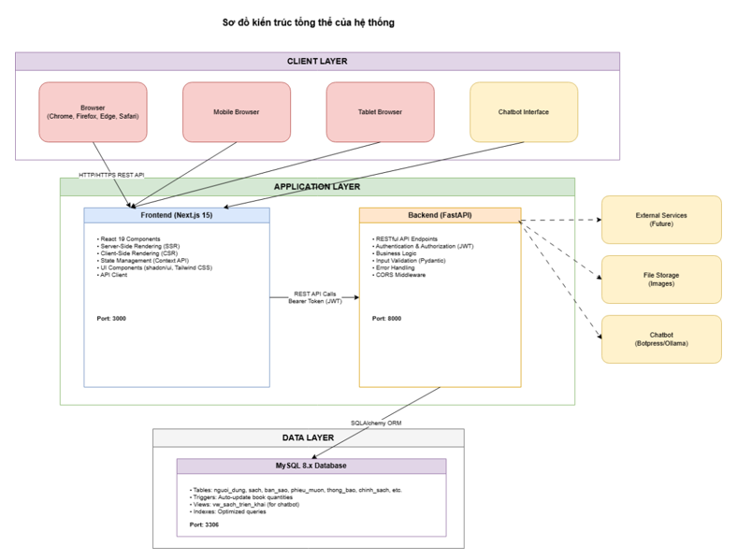
Hình 1.1: Sơ đồ kiến trúc tổng thể của hệ thống

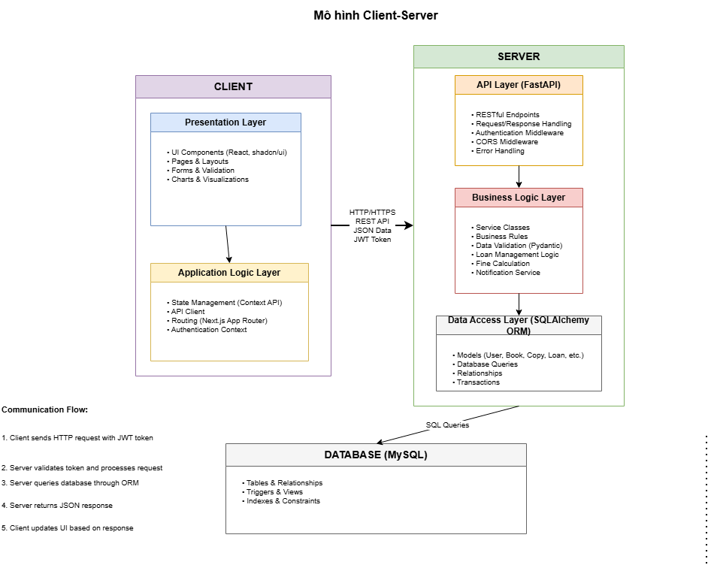
Hình 1.2: Mô hình Client-Server

Điểm mạnh của giải pháp
- Dễ sử dụng: Giao diện trực quan, thân thiện với người dùng
- Hiện đại: Sử dụng công nghệ mới nhất, hiệu năng cao
- Linh hoạt: Dễ mở rộng và tùy biến
- Chi phí thấp: Sử dụng công nghệ mã nguồn mở
- Tài liệu đầy đủ: Có tài liệu kỹ thuật chi tiết
- Tính năng phong phú: Đáp ứng đầy đủ nhu cầu quản lý thư viện

Thiết kế và triển khai

Các yêu cầu chức năng
Hệ thống được thiết kế với các yêu cầu chức năng như sau:
Bảng 2.1: Danh sách các yêu cầu chức năng của hệ thống
ID | Yêu cầu chức năng | Mô tả | Độ ưu tiên | Actor
FR01 | Đăng ký tài khoản | Người dùng có thể đăng ký tài khoản mới với email, mật khẩu, họ tên, số điện thoại, địa chỉ | Cao | User
FR02 | Đăng nhập | Người dùng đăng nhập bằng email và mật khẩu, hệ thống cấp JWT token | Cao | User, Admin
FR03 | Đăng xuất | Người dùng có thể đăng xuất khỏi hệ thống | Trung bình | User, Admin
FR04 | Xem danh sách sách | Hiển thị danh sách sách với phân trang, có thể tìm kiếm theo tiêu đề, tác giả | Cao | User, Admin
FR05 | Xem chi tiết sách | Hiển thị thông tin chi tiết sách: tiêu đề, tác giả, NXB, năm XB, thể loại, mô tả, ảnh, danh sách bản sao | Cao | User, Admin
FR06 | Tìm kiếm sách | Tìm kiếm sách theo tiêu đề, tác giả, có thể lọc theo thể loại, ngôn ngữ, NXB, năm XB | Cao | User, Admin
FR07 | Yêu cầu mượn sách | Người dùng chọn bản sao available và gửi yêu cầu mượn. Hệ thống kiểm tra điều kiện (số lượng đang mượn, không mượn trùng sách) | Cao | User
FR08 | Xem phiếu mượn của mình | Người dùng xem danh sách phiếu mượn của bản thân, có thể lọc theo trạng thái | Cao | User
FR09 | Yêu cầu trả sách | Người dùng yêu cầu trả sách đang mượn | Cao | User
FR10 | Duyệt yêu cầu mượn | Admin xem danh sách yêu cầu mượn và duyệt/từ chối. Khi duyệt, hệ thống tự động tính hạn trả theo chính sách | Cao | Admin
FR11 | Duyệt trả sách | Admin duyệt yêu cầu trả sách. Hệ thống tự động tính phạt nếu trả trễ | Cao | Admin
FR12 | Quản lý sách | Admin thêm, sửa, xóa sách. Quản lý thông tin: tiêu đề, tác giả, NXB, năm XB, thể loại, mô tả, giá bìa, ảnh | Cao | Admin
FR13 | Quản lý bản sao | Admin thêm, sửa, xóa bản sao. Gán mã bản sao, vị trí kệ, quản lý trạng thái (available, on_loan, reserved, lost, maintenance) | Cao | Admin
FR14 | Quản lý người dùng | Admin xem danh sách người dùng, thêm, sửa, xóa, thay đổi trạng thái (active/inactive/suspended), thay đổi vai trò | Cao | Admin
FR15 | Quản lý vị trí kệ | Admin quản lý vị trí kệ sách: tầng, phòng, kệ, hàng, cột | Trung bình | Admin
FR16 | Quản lý nhà xuất bản | Admin quản lý thông tin nhà xuất bản | Trung bình | Admin
FR17 | Xem thông báo | Người dùng xem danh sách thông báo, đánh dấu đã đọc, xem số lượng chưa đọc | Cao | User, Admin
FR18 | Gửi thông báo | Admin tạo thông báo cho người dùng cụ thể, gửi hàng loạt, hoặc gửi thông báo hệ thống | Trung bình | Admin
FR19 | Quản lý chính sách mượn | Admin xem và cập nhật chính sách mượn theo loại người dùng (student, staff, guest): tối đa mượn, số ngày mượn, phạt mỗi ngày, số lần gia hạn | Trung bình | Admin
FR20 | Quản lý nội quy | Admin quản lý nội quy thư viện (tĩnh và động). Người dùng xem nội quy | Trung bình | User, Admin
FR21 | Cài đặt hệ thống | Admin cập nhật cấu hình thư viện: giờ mở cửa, quy định, thông tin ngân hàng, cài đặt khác | Trung bình | Admin
FR22 | Xem báo cáo thống kê | Admin xem các báo cáo: tổng quan, top sách mượn nhiều, top người dùng, top sách quá hạn, thống kê tiền phạt, mượn/trả theo tháng | Trung bình | Admin
FR23 | Quản lý hồ sơ cá nhân | Người dùng xem và cập nhật thông tin cá nhân: họ tên, email, số điện thoại, địa chỉ | Trung bình | User
FR24 | Tích hợp chatbot | Người dùng có thể tìm kiếm sách qua chatbot. Chatbot hỗ trợ tìm kiếm bằng ngôn ngữ tự nhiên | Thấp | User

Các yêu cầu phi chức năng
Bảng 2.2: Danh sách các yêu cầu phi chức năng
ID | Yêu cầu phi chức năng | Mô tả | Tiêu chí đánh giá
NFR01 | Hiệu năng | Hệ thống phải xử lý nhanh các yêu cầu | - Thời gian phản hồi API < 500ms  - Thời gian tải trang < 2s  - Hỗ trợ ít nhất 100 người dùng đồng thời
NFR02 | Bảo mật | Hệ thống phải đảm bảo an toàn dữ liệu | - Mật khẩu được hash bằng bcrypt  - Sử dụng JWT token với thời gian hết hạn  - Input validation để chống SQL injection, XSS  - Phân quyền rõ ràng giữa User và Admin
NFR03 | Khả năng mở rộng | Hệ thống dễ dàng mở rộng tính năng | - Kiến trúc module hóa  - API RESTful chuẩn  - Database schema có thể mở rộng
NFR04 | Khả năng sử dụng | Giao diện thân thiện, dễ sử dụng | - Giao diện trực quan, rõ ràng  - Responsive design cho mọi thiết bị  - Hỗ trợ tiếng Việt đầy đủ  - Thông báo lỗi rõ ràng
NFR05 | Độ tin cậy | Hệ thống hoạt động ổn định | - Uptime > 99%  - Xử lý lỗi đúng cách  - Transaction đảm bảo tính nhất quán dữ liệu
NFR06 | Khả năng bảo trì | Code dễ đọc, dễ bảo trì | - Code có comment đầy đủ  - Tuân thủ coding standards  - Tài liệu kỹ thuật chi tiết
NFR07 | Tương thích | Hệ thống chạy trên nhiều trình duyệt | - Hỗ trợ Chrome, Firefox, Edge, Safari (phiên bản mới nhất)  - Hỗ trợ thiết bị di động (iOS, Android)
NFR08 | Khả năng phục hồi | Hệ thống có thể phục hồi sau lỗi | - Backup database định kỳ  - Logging đầy đủ để debug  - Error handling toàn diện

Các ràng buộc

Các ràng buộc về triển khai
Bảng 2.3: Các ràng buộc về triển khai
Ràng buộc | Mô tả | Giải pháp
Hạ tầng | Hệ thống cần server để chạy backend và database | - Development: Chạy local trên máy phát triển  - Production: Có thể deploy lên VPS, cloud (AWS, Azure, GCP)
Hệ điều hành | Backend chạy trên Windows/Linux/macOS | - Sử dụng Python (cross-platform)  - MySQL hỗ trợ đa nền tảng
Trình duyệt | Frontend cần trình duyệt hiện đại | - Yêu cầu trình duyệt hỗ trợ ES6+  - Không hỗ trợ IE cũ
Kết nối mạng | Cần kết nối Internet để truy cập | - Hệ thống web-based, cần Internet  - Có thể chạy local network
Database | Cần MySQL 8.x trở lên | - Sử dụng MySQL 8.x với charset utf8mb4  - Có thể migrate sang PostgreSQL nếu cần

Các ràng buộc kinh tế
Bảng 2.4: Các ràng buộc kinh tế
Ràng buộc | Mô tả | Giải pháp
Chi phí phát triển | Hạn chế về ngân sách phát triển | - Sử dụng công nghệ mã nguồn mở (miễn phí)  - Không cần license phần mềm  - Chỉ cần chi phí hosting (nếu deploy)
Chi phí vận hành | Chi phí duy trì hệ thống | - Sử dụng công nghệ miễn phí  - Hosting có thể dùng free tier hoặc chi phí thấp  - Không cần nhân sự bảo trì chuyên dụng
Chi phí đào tạo | Chi phí đào tạo người dùng | - Giao diện thân thiện, dễ sử dụng  - Có tài liệu hướng dẫn  - Hỗ trợ chatbot

Các ràng buộc về đạo đức
Bảng 2.5: Các ràng buộc về đạo đức
Ràng buộc | Mô tả | Giải pháp
Bảo mật thông tin | Bảo vệ thông tin cá nhân người dùng | - Mật khẩu được hash, không lưu plaintext  - Thông tin cá nhân chỉ admin mới xem được
Quyền riêng tư | Người dùng có quyền kiểm soát thông tin | - Người dùng có thể xem và cập Nhat thông tin của mình  - Chỉ admin mới quản lý được người dùng khác
Công bằng | Tất cả người dùng được đối xử công bằng | - Chính sách mượn rõ ràng, áp dụng đồng đều  - Hệ thống tự động tính phạt, không thiên vị
Minh bạch | Thông tin rõ ràng, minh bạch | - Người dùng xem được lịch sử mượn trả  - Thông báo rõ ràng về trạng thái yêu cầu  - Nội quy và chính sách công khai

Mô hình hệ thống / Thiết kế giải pháp

Các kịch bản của hệ thống (Use-cases)
Bảng 2.6: Danh sách các Use-case của hệ thống
ID | Tên Use-case | Actor | Mô tả ngắn
UC01 | Đăng ký tài khoản | User | Người dùng đăng ký tài khoản mới
UC02 | Đăng nhập | User, Admin | Người dùng đăng nhập vào hệ thống
UC03 | Xem danh sách sách | User, Admin | Xem danh sách sách với tìm kiếm và lọc
UC04 | Xem chi tiết sách | User, Admin | Xem thông tin chi tiết của một cuốn sách
UC05 | Tìm kiếm sách | User, Admin | Tìm kiếm sách theo nhiều tiêu chí
UC06 | Mượn sách | User | Người dùng yêu cầu mượn sách
UC07 | Xem phiếu mượn | User | Xem danh sách phiếu mượn của bản thân
UC08 | Yêu cầu trả sách | User | Người dùng yêu cầu trả sách đang mượn
UC09 | Duyệt mượn sách | Admin | Admin duyệt hoặc từ chối yêu cầu mượn
UC10 | Duyệt trả sách | Admin | Admin duyệt yêu cầu trả sách và tính phạt
UC11 | Quản lý sách | Admin | Admin thêm, sửa, xóa sách
UC12 | Quản lý bản sao | Admin | Admin quản lý bản sao sách
UC13 | Quản lý người dùng | Admin | Admin quản lý tài khoản người dùng
UC14 | Xem thông báo | User, Admin | Xem danh sách thông báo
UC15 | Gửi thông báo | Admin | Admin gửi thông báo cho người dùng
UC16 | Xem báo cáo thống kê | Admin | Xem các báo cáo thống kê về hoạt động thư viện
UC17 | Quản lý chính sách | Admin | Admin quản lý chính sách mượn
UC18 | Quản lý nội quy | Admin | Admin quản lý nội quy thư viện
UC19 | Cài đặt hệ thống | Admin | Admin cập nhật cấu hình hệ thống
UC20 | Quản lý hồ sơ | User | Người dùng cập nhật thông tin cá nhân
UC21 | Tương tác chatbot thư viện | User | Người dùng trao đổi với chatbot để tra cứu sách, xem vị trí, kiểm tra tồn kho và hỏi thông tin dịch vụ thư viện

Mô tả chi tiết một số Use-case quan trọng:
Bảng 2.7: Mô tả chi tiết Use-case Đăng nhập (UC02)
Thuộc tính | Giá trị
Tên Use-case | Đăng nhập
ID | UC02
Actor | User, Admin
Mô tả | Người dùng đăng nhập vào hệ thống bằng email và mật khẩu
Điều kiện tiên quyết | Người dùng đã có tài khoản trong hệ thống
Luồng chính | 1. Người dùng truy cập trang đăng nhập  2. Nhập email và mật khẩu  3. Hệ thống xác thực thông tin  4. Hệ thống tạo JWT token  5. Hệ thống lưu token vào localStorage  6. Hệ thống lấy thông tin người dùng  7. Hệ thống redirect theo vai trò (admin → /admin, user → /)
Luồng thay thế | 3a. Email hoặc mật khẩu sai  3a.1. Hệ thống hiển thị thông báo lỗi  3a.2. Quay lại bước 2  3b. Tài khoản bị vô hiệu hóa  3b.1. Hệ thống hiển thị thông báo tài khoản bị khóa  3b.2. Kết thúc
Kết quả | Người dùng đăng nhập thành công và được chuyển đến trang phù hợp

Bảng 2.8: Mô tả chi tiết Use-case Mượn sách (UC06)
Thuộc tính | Giá trị
Tên Use-case | Mượn sách
ID | UC06
Actor | User
Mô tả | Người dùng yêu cầu mượn một bản sao sách
Điều kiện tiên quyết | - Người dùng đã đăng nhập  - Bản sao có trạng thái "available"
Luồng chính | 1. Người dùng xem chi tiết sách  2. Người dùng chọn bản sao available  3. Người dùng click "Mượn sách"  4. Hệ thống kiểm tra số lượng sách đang mượn của user  5. Hệ thống kiểm tra user chưa mượn bản sao khác của cùng sách  6. Hệ thống tạo phiếu mượn với trạng thái "requested"  7. Hệ thống chuyển bản sao sang trạng thái "reserved"  8. Hệ thống gửi thông báo cho tất cả admin  9. Hệ thống hiển thị thông báo thành công cho user
Luồng thay thế | 4a. User đã mượn tối đa số sách cho phép  4a.1. Hệ thống hiển thị thông báo lỗi  4a.2. Kết thúc  5a. User đã mượn một bản sao khác của cùng sách  5a.1. Hệ thống hiển thị thông báo lỗi  5a.2. Kết thúc
Kết quả | Phiếu mượn được tạo với trạng thái "requested", chờ admin duyệt

Bảng 2.9: Mô tả chi tiết Use-case Duyệt mượn sách (UC09)
Thuộc tính | Giá trị
Tên Use-case | Duyệt mượn sách
ID | UC09
Actor | Admin
Mô tả | Admin duyệt hoặc từ chối yêu cầu mượn sách
Điều kiện tiên quyết | - Admin đã đăng nhập  - Có phiếu mượn với trạng thái "requested"
Luồng chính (Duyệt) | 1. Admin xem danh sách yêu cầu mượn  2. Admin chọn một yêu cầu  3. Admin xem thông tin chi tiết  4. Admin click "Duyệt"  5. Admin nhập ngày hạn trả (hoặc dùng mặc định)  6. Hệ thống kiểm tra hạn trả không vượt quá số ngày mượn tối đa  7. Hệ thống cập nhật phiếu mượn: trạng thái → "borrowed", ghi nhận ngày mượn, hạn trả, người duyệt  8. Hệ thống cập nhật bản sao: trạng thái → "on_loan"  9. Hệ thống gửi thông báo cho người mượn  10. Hệ thống hiển thị thông báo thành công
Luồng thay thế (Từ chối) | 4a. Admin click "Từ chối"  4a.1. Admin nhập lý do từ chối  4a.2. Hệ thống cập nhật phiếu mượn: trạng thái → "rejected", lý do từ chối  4a.3. Hệ thống cập nhật bản sao: trạng thái → "available"  4a.4. Hệ thống gửi thông báo cho người mượn  4a.5. Kết thúc  6a. Hạn trả vượt quá số ngày mượn tối đa  6a.1. Hệ thống hiển thị thông báo lỗi  6a.2. Quay lại bước 5
Kết quả | Phiếu mượn được duyệt (trạng thái "borrowed") hoặc từ chối (trạng thái "rejected")

Bảng 2.10: Mô tả chi tiết Use-case Trả sách (UC08, UC10)
Thuộc tính | Giá trị
Tên Use-case | Trả sách
ID | UC08 (User), UC10 (Admin)
Actor | User, Admin
Mô tả | Người dùng yêu cầu trả sách, Admin duyệt và tính phạt nếu trả trễ
Điều kiện tiên quyết | - User: Đã đăng nhập, có phiếu mượn với trạng thái "borrowed"  - Admin: Đã đăng nhập, có yêu cầu trả với trạng thái "return_requested"
Luồng chính (User yêu cầu) | 1. User xem danh sách phiếu mượn của mình  2. User chọn phiếu mượn có trạng thái "borrowed"  3. User click "Yêu cầu trả sách"  4. Hệ thống cập nhật phiếu mượn: trạng thái → "return_requested", ghi nhận thời điểm yêu cầu  5. Hệ thống gửi thông báo cho tất cả admin  6. Hệ thống hiển thị thông báo thành công
Luồng chính (Admin duyệt) | 1. Admin xem danh sách yêu cầu trả  2. Admin chọn một yêu cầu  3. Admin click "Duyệt trả"  4. Hệ thống kiểm tra ngày trả vs hạn trả  5. Nếu trả trễ: Hệ thống tính số ngày trễ và tiền phạt  6. Hệ thống cập nhật phiếu mượn: trạng thái → "returned", ghi nhận ngày trả, tiền phạt (nếu có)  7. Hệ thống cập nhật bản sao: trạng thái → "available"  8. Hệ thống gửi thông báo cho người mượn (có thông tin phạt nếu có)  9. Hệ thống hiển thị thông báo thành công
Kết quả | Sách được trả, bản sao về trạng thái "available", phạt được tính tự động nếu trả trễ

Bảng 2.11: Mô tả chi tiết Use-case Quản lý sách (UC11)
Thuộc tính | Giá trị
Tên Use-case | Quản lý sách
ID | UC11
Actor | Admin
Mô tả | Admin thêm, sửa, xóa sách trong hệ thống
Điều kiện tiên quyết | Admin đã đăng nhập
Luồng chính (Thêm sách) | 1. Admin vào trang quản lý sách  2. Admin click "Thêm sách mới"  3. Admin điền thông tin: tiêu đề, tác giả, NXB (chọn hoặc tạo mới), năm XB, thể loại, mô tả, giá bìa  4. Admin upload ảnh sách (có thể nhiều ảnh, chọn ảnh đại diện)  5. Admin click "Lưu"  6. Hệ thống validate dữ liệu  7. Hệ thống lưu sách vào database  8. Hệ thống lưu ảnh (URL)  9. Hệ thống hiển thị thông báo thành công
Luồng chính (Sửa sách) | 1. Admin xem danh sách sách  2. Admin click "Sửa" trên một sách  3. Admin cập nhật thông tin  4. Admin click "Lưu"  5. Hệ thống cập nhật thông tin sách  6. Hệ thống hiển thị thông báo thành công
Luồng chính (Xóa sách) | 1. Admin xem danh sách sách  2. Admin click "Xóa" trên một sách  3. Hệ thống hiển thị dialog xác nhận  4. Admin xác nhận xóa  5. Hệ thống kiểm tra sách có bản sao đang mượn không  6. Hệ thống xóa sách (cascade: xóa cả bản sao, ảnh)  7. Hệ thống hiển thị thông báo thành công
Luồng thay thế | 6a. Sách có bản sao đang mượn  6a.1. Hệ thống hiển thị thông báo không thể xóa  6a.2. Kết thúc
Kết quả | Sách được thêm/sửa/xóa trong hệ thống

Bảng 2.12: Mô tả chi tiết Use-case Quản lý người dùng (UC13)
Thuộc tính | Giá trị
Tên Use-case | Quản lý người dùng
ID | UC13
Actor | Admin
Mô tả | Admin quản lý tài khoản người dùng: xem, thêm, sửa, xóa, thay đổi trạng thái, vai trò
Điều kiện tiên quyết | Admin đã đăng nhập
Luồng chính (Thêm người dùng) | 1. Admin vào trang quản lý người dùng  2. Admin click "Thêm người dùng"  3. Admin điền thông tin: email, mật khẩu, họ tên, loại người dùng, vai trò, số điện thoại, địa chỉ  4. Admin click "Lưu"  5. Hệ thống kiểm tra email chưa tồn tại  6. Hệ thống hash mật khẩu  7. Hệ thống tạo tài khoản  8. Hệ thống hiển thị thông báo thành công
Luồng chính (Thay đổi trạng thái) | 1. Admin xem danh sách người dùng  2. Admin chọn một người dùng  3. Admin chọn trạng thái mới (active/inactive/suspended)  4. Hệ thống cập nhật trạng thái  5. Hệ thống gửi thông báo cho người dùng  6. Hệ thống hiển thị thông báo thành công
Kết quả | Người dùng được quản lý trong hệ thống

Bảng 2.13: Mô tả chi tiết Use-case Xem báo cáo thống kê (UC16)
Thuộc tính | Giá trị
Tên Use-case | Xem báo cáo thống kê
ID | UC16
Actor | Admin
Mô tả | Admin xem các báo cáo thống kê về hoạt động thư viện
Điều kiện tiên quyết | Admin đã đăng nhập
Luồng chính | 1. Admin vào trang báo cáo  2. Admin chọn loại báo cáo (tổng quan, top sách, top người dùng, tiền phạt, mượn/trả theo tháng)  3. Admin có thể chọn khoảng thời gian (từ ngày - đến ngày)  4. Hệ thống truy vấn database  5. Hệ thống tính toán và hiển thị dữ liệu dạng bảng/biểu đồ  6. Admin có thể export dữ liệu (nếu cần)
Kết quả | Admin xem được các báo cáo thống kê chi tiết

Bảng 2.14: Mô tả chi tiết Use-case Tương tác chatbot (UC21)
Thuộc tính | Giá trị
Tên Use-case | Tương tác chatbot thư viện
ID | UC21
Actor | User
Mô tả | Người dùng trò chuyện với chatbot để tra cứu sách và thông tin thư viện.
Điều kiện tiên quyết | User truy cập được website, chatbot đã được kết nối hệ thống quản lý thư viện.
Luồng chính | - Người dùng mở cửa sổ chatbot ở góc màn hình.  - Người dùng nhập câu hỏi tự nhiên, ví dụ “muốn học tiếng Anh thì đọc cuốn nào? review nội dung được không?”.  - Chatbot phân tích câu hỏi, xác định nhu cầu (học tiếng Anh – trình độ cơ bản).  - Chatbot gọi API tra cứu sách trong hệ thống với bộ lọc tương ứng.  - Hệ thống thư viện trả về danh sách sách phù hợp.  - Chatbot hiển thị danh sách gợi ý kèm tóm tắt nội dung.  - Người dùng chọn “Xem vị trí sách”.  - Chatbot truy vấn API vị trí và tồn kho, trả về vị trí kệ + số lượng còn.
Luồng thay thế | Không tìm được sách phù hợp → chatbot gợi ý từ khóa khác, hoặc đề xuất hỏi thủ thư.
Kết quả | Người dùng nhận được gợi ý sách + vị trí kệ + tình trạng còn/hết.

Mô hình Use-case
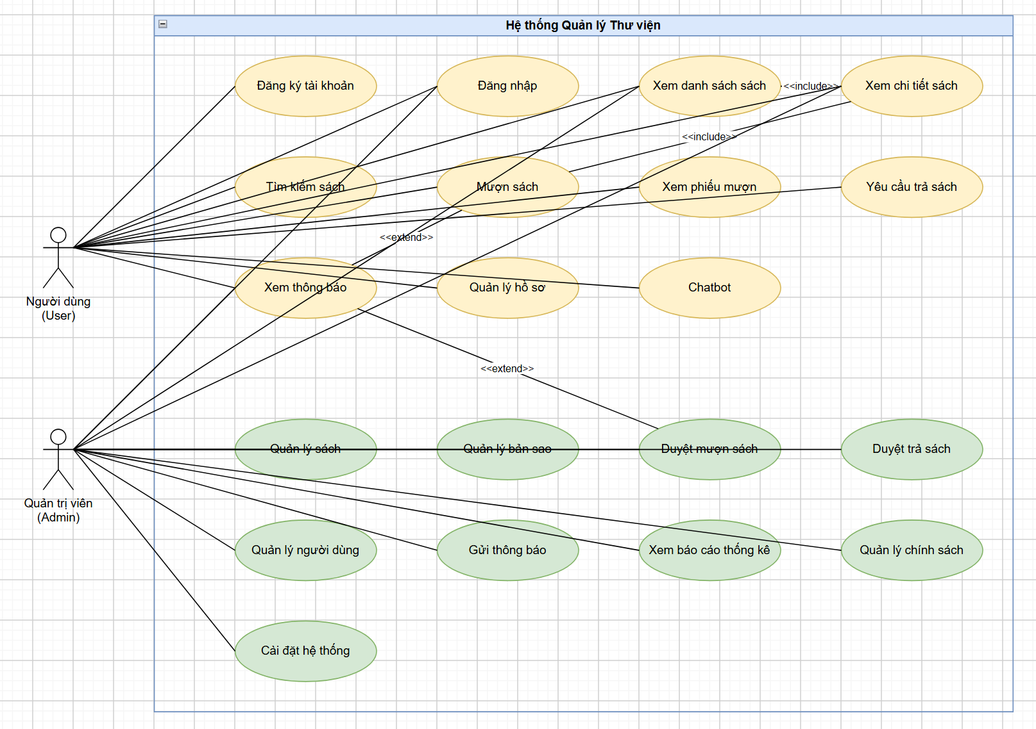
Hình 2.1: Sơ đồ Use-case tổng quan của hệ thống
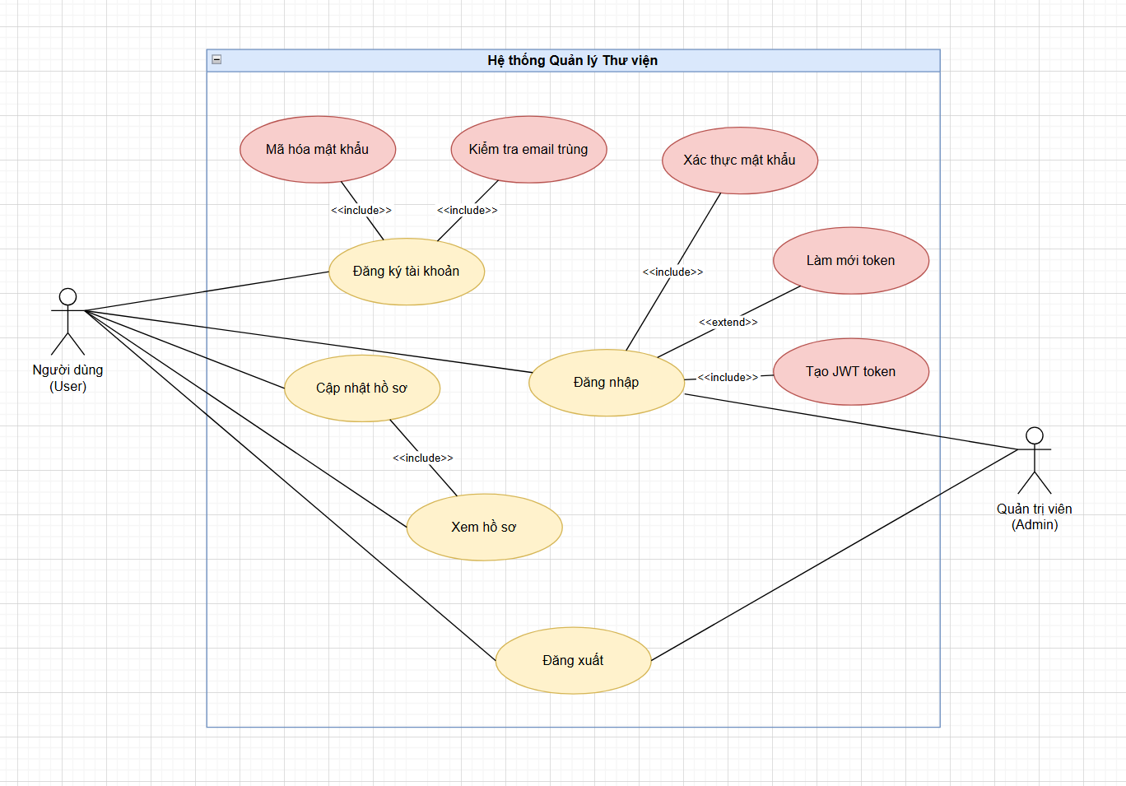
Hình 2.2: Sơ đồ Use-case Đăng nhập và Đăng ký
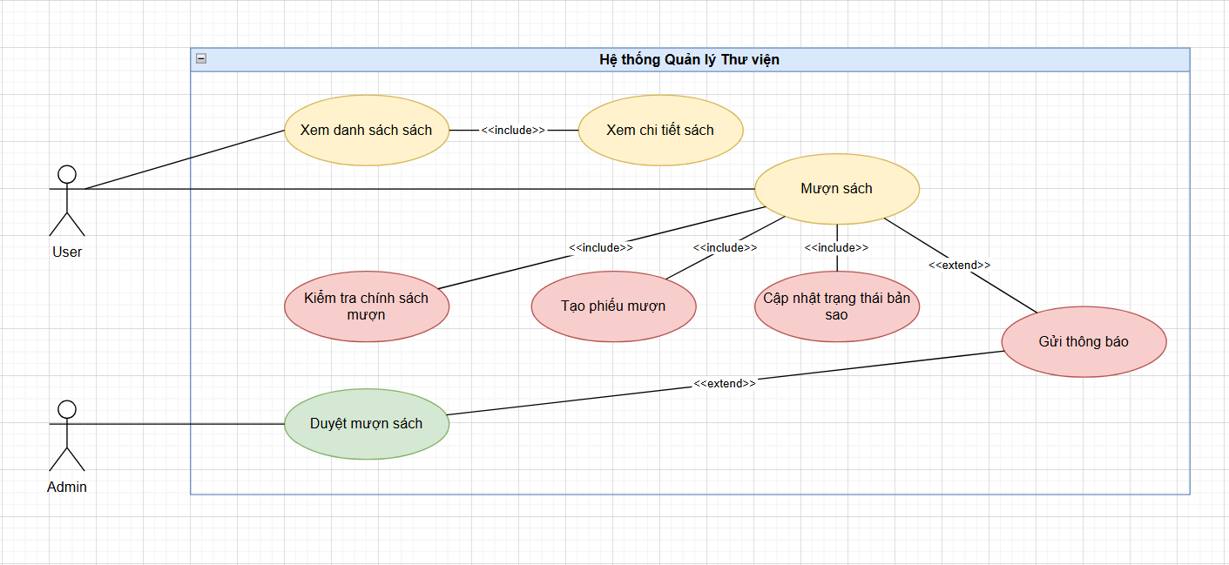
Hình 2.3: Sơ đồ Use-case Mượn sách
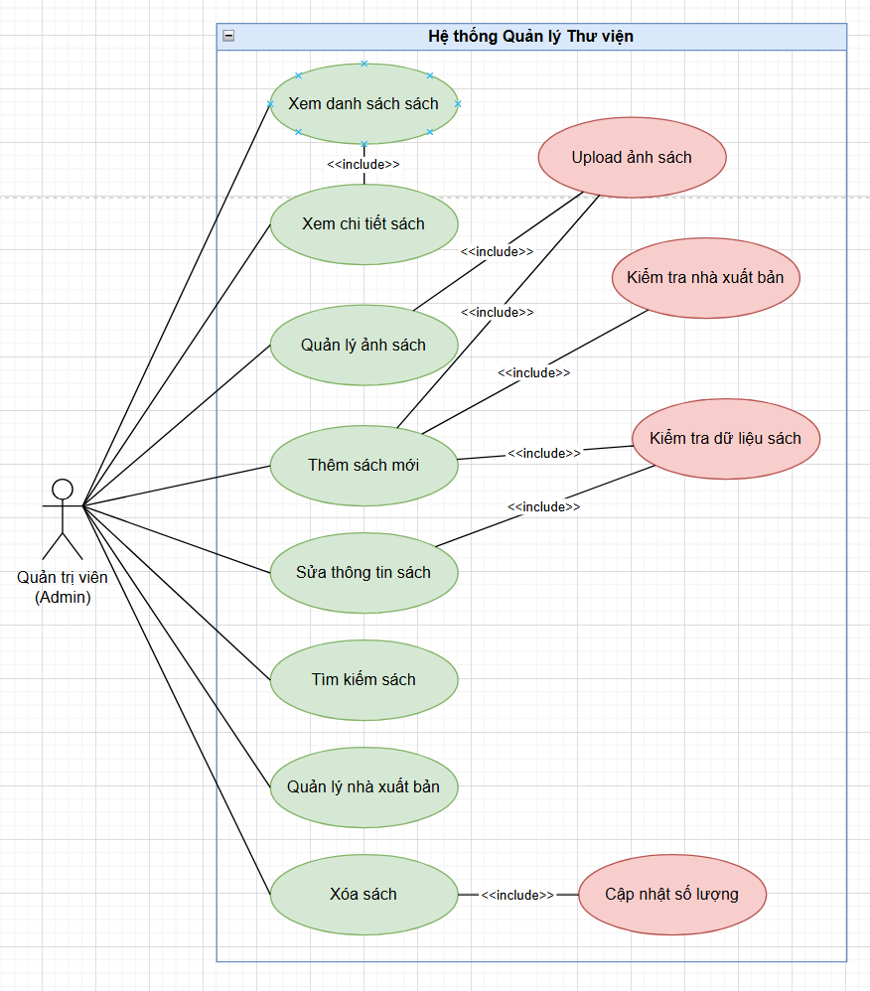
Hình 2.4: Sơ đồ Use-case Quản lý sách
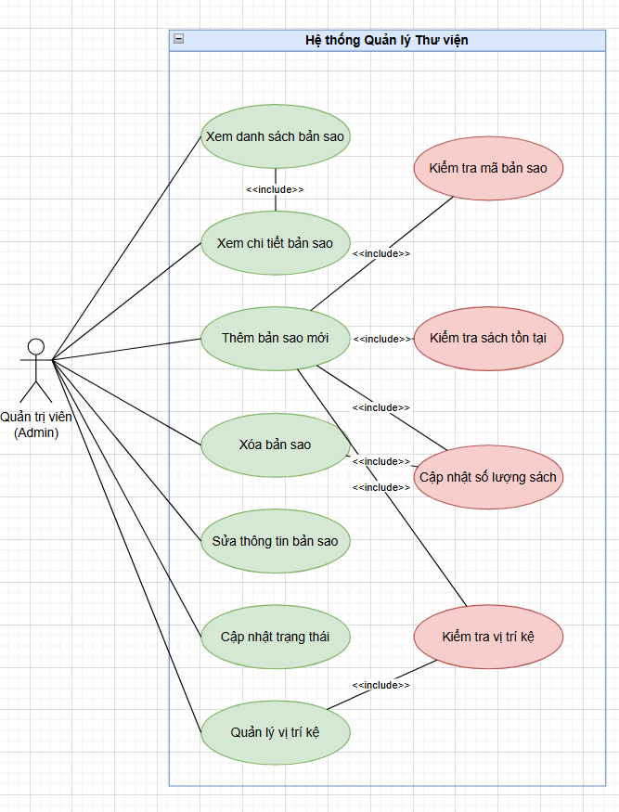
Hình 2.5: Sơ đồ Use-case Quản lý bản sao
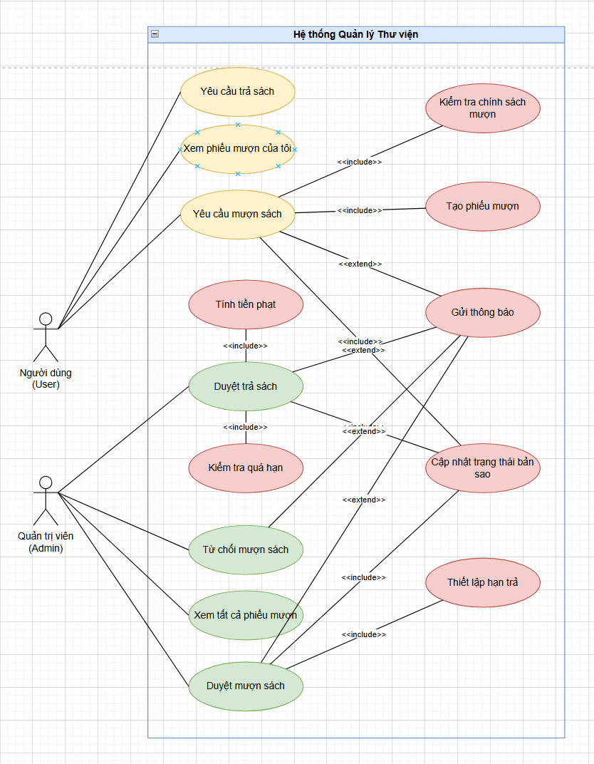
Hình 2.6: Sơ đồ Use-case Quản lý mượn trả
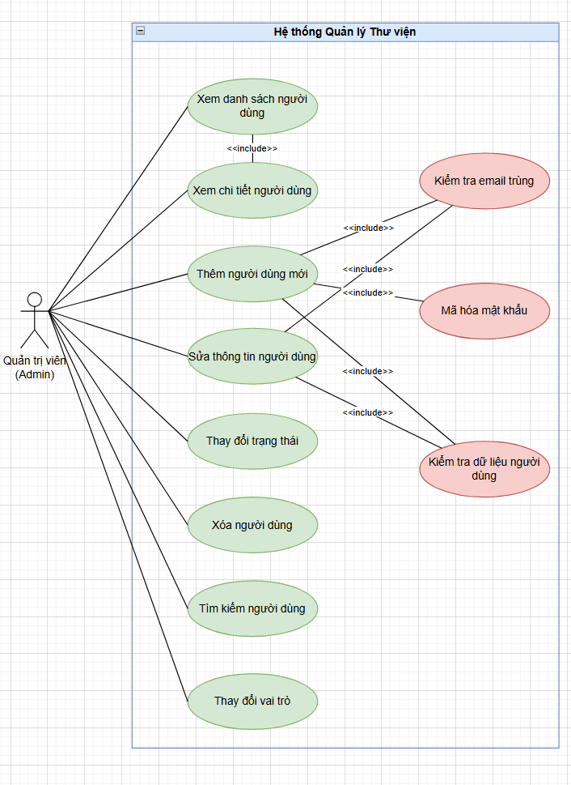
Hình 2.7: Sơ đồ Use-case Quản lý người dùng
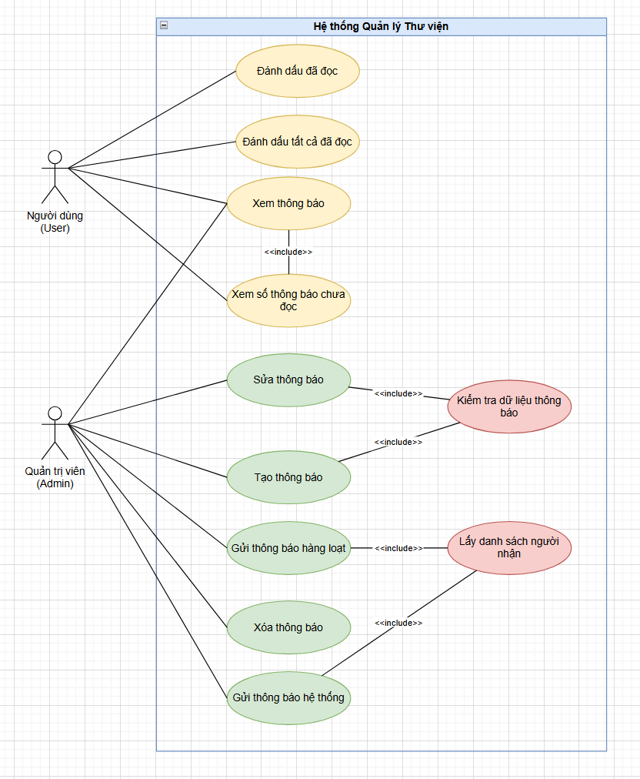
Hình 2.8: Sơ đồ Use-case Hệ thống thông báo
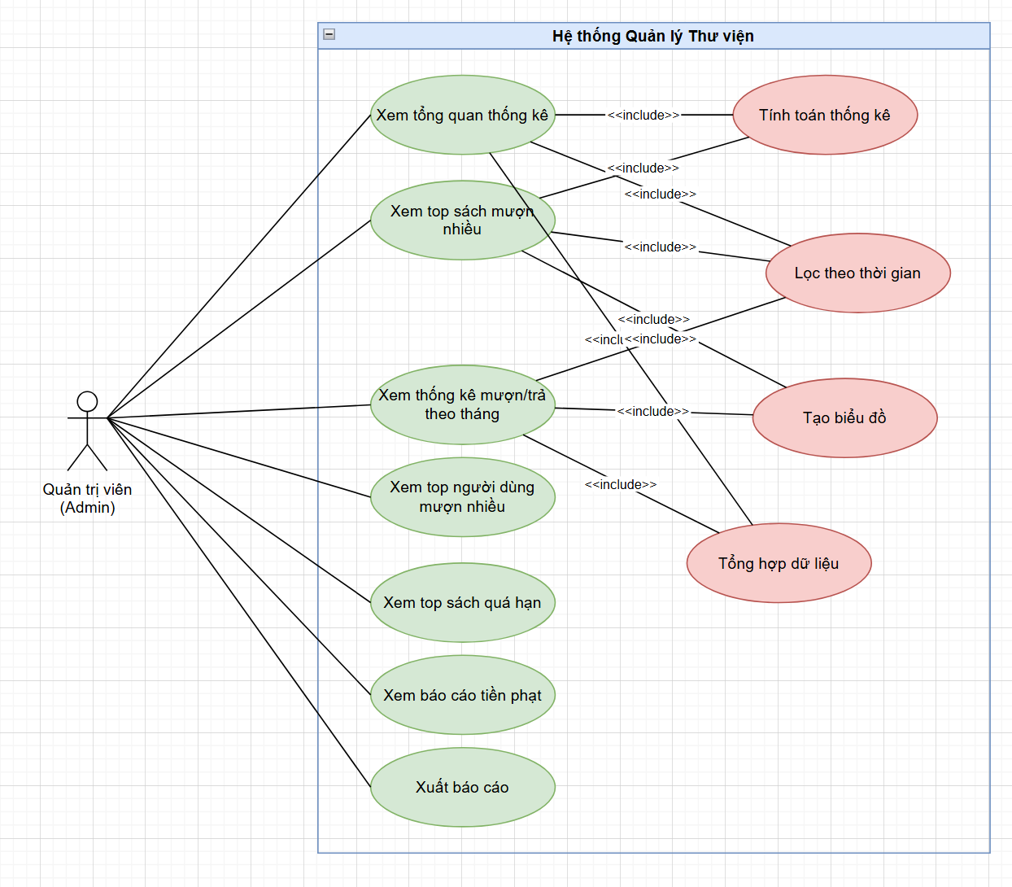
Hình 2.9: Sơ đồ Use-case Báo cáo thống kê
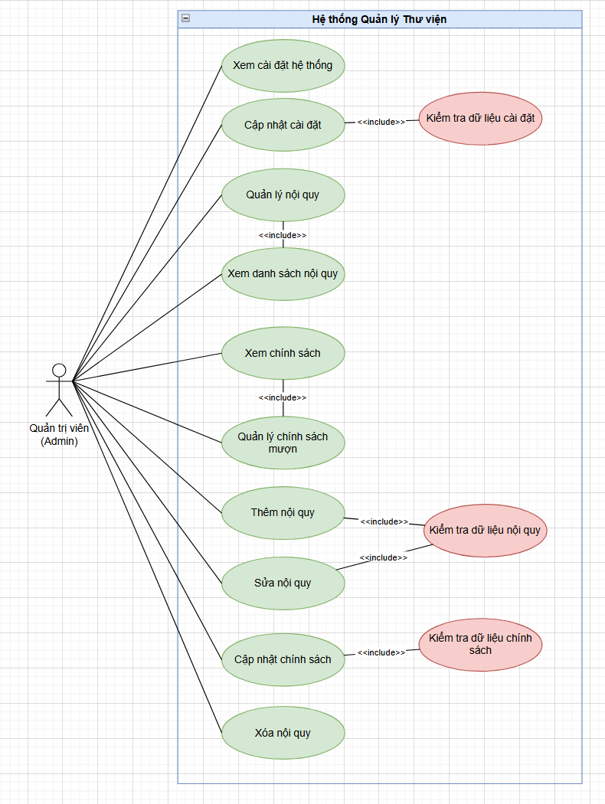
Hình 2.10: Sơ đồ Use-case Cài đặt hệ thống

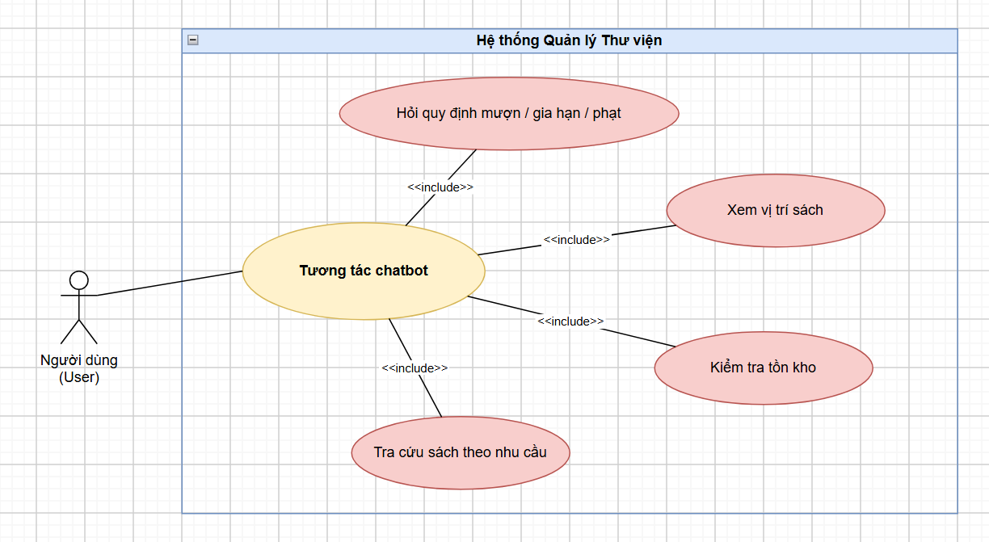
Hình 2.11: Sơ đồ Use-case Tương tác chatbot tra cứu sách

Mô hình lớp và đối tượng
Mô hình lớp mô tả cấu trúc tĩnh của hệ thống, gồm các lớp, thuộc tính, phương thức và quan hệ.
Bảng 2.15: Danh sách các lớp trong mô hình lớp
Module | Lớp | Mô tả
Authentication | User | Quản lý thông tin người dùng
Authentication | AuthService | Xử lý xác thực, JWT, hash password
Authentication | CurrentUser | Dependency injection cho user hiện tại
Book Management | Book | Thông tin sách
Book Management | BookImage | Ảnh sách
Book Management | Publisher | Nhà xuất bản
Book Management | BookService | Business logic quản lý sách
Copy Management | Copy | Bản sao sách
Copy Management | Location | Vị trí kệ sách
Copy Management | CopyService | Business logic quản lý bản sao
Loan Management | Loan | Phiếu mượn
Loan Management | Policy | Chính sách mượn
Loan Management | LoanService | Business logic mượn trả, tính phạt
Notification | Notification | Thông báo
Notification | NotificationService | Gửi và quản lý thông báo
System | Setting | Cấu hình hệ thống
System | Rule | Nội quy thư viện
Database | Base | SQLAlchemy base class
Database | SessionLocal | Database session factory

Bảng 2.16: Các thuộc tính và phương thức của lớp User
Thuộc tính | Kiểu dữ liệu | Mô tả
id | BigInteger | ID người dùng (PK, auto increment)
email | String(255) | Email (unique, not null)
mat_khau_hash | String(255) | Mật khẩu đã hash (not null)
ho_ten | String(255) | Họ tên (not null)
vai_tro | Enum('admin','user') | Vai trò (not null)
loai_nguoi_dung | Enum('student','staff','guest') | Loại người dùng (default: 'student')
hoat_dong | Boolean | Trạng thái hoạt động (default: True)
tao_luc | DateTime | Thời điểm tạo (default: CURRENT_TIMESTAMP)
so_dien_thoai | String(32) | Số điện thoại (nullable)
dia_chi | String(255) | Địa chỉ (nullable)

Bảng 2.17: Các thuộc tính và phương thức của lớp Book
Thuộc tính | Kiểu dữ liệu | Mô tả
id | BigInteger | ID sách (PK, auto increment)
tieu_de | Text | Tiêu đề sách (not null)
tieu_de_phu | Text | Tiêu đề phụ (nullable)
tac_gia | Text | Tác giả (not null)
id_nxb | BigInteger | ID nhà xuất bản (FK, nullable)
nam_xb | Integer | Năm xuất bản (nullable)
ngon_ngu | String(32) | Ngôn ngữ (nullable)
the_loai | Text | Thể loại (nullable)
mo_ta | Text | Mô tả (nullable)
gia_bia | DECIMAL(12,2) | Giá bìa (nullable)
don_vi_tien | String(10) | Đơn vị tiền (default: 'VND')
so_luong_tong | Integer | Số lượng tổng (default: 0)
so_luong_con | Integer | Số lượng còn (default: 0)
publisher | Relationship | Quan hệ với Publisher

Bảng 2.18: Các thuộc tính và phương thức của lớp Copy
Thuộc tính | Kiểu dữ liệu | Mô tả
id | BigInteger | ID bản sao (PK, auto increment)
id_sach | BigInteger | ID sách (FK, not null)
ma_ban_sao | String(64) | Mã bản sao (unique, not null)
id_vi_tri | BigInteger | ID vị trí kệ (FK, not null)
trang_thai | Enum | Trạng thái: available, on_loan, reserved, lost, maintenance (default: 'available')
tao_luc | DateTime | Thời điểm tạo (default: CURRENT_TIMESTAMP)
cap_nhat_luc | DateTime | Thời điểm cập nhật (auto update)

Bảng 2.19: Các thuộc tính và phương thức của lớp Loan
Thuộc tính | Kiểu dữ liệu | Mô tả
id | BigInteger | ID phiếu mượn (PK, auto increment)
id_ban_sao | BigInteger | ID bản sao (FK, not null)
id_nguoi_dung | BigInteger | ID người dùng (FK, not null)
trang_thai | Enum | Trạng thái: requested, rejected, borrowed, return_requested, returned, overdue (not null)
ly_do_tu_choi | Text | Lý do từ chối (nullable)
nguoi_duyet | BigInteger | ID người duyệt mượn (nullable)
duyet_luc | DateTime | Thời điểm duyệt mượn (nullable)
muon_luc | DateTime | Thời điểm mượn (nullable)
han_tra | DateTime | Hạn trả (nullable)
yeu_cau_tra_luc | DateTime | Thời điểm yêu cầu trả (nullable)
nguoi_duyet_tra | BigInteger | ID người duyệt trả (nullable)
tra_luc | DateTime | Thời điểm trả (nullable)
so_tien_phat | Numeric(12,2) | Số tiền phạt (default: 0)
noi_dung_phat | Text | Nội dung phạt (nullable)
da_nop_phat | Boolean | Đã nộp phạt (default: False)
ngay_nop_phat | DateTime | Ngày nộp phạt (nullable)
admin_xac_nhan_phat | BigInteger | ID admin xác nhận phạt (nullable)
tao_luc | DateTime | Thời điểm tạo (default: CURRENT_TIMESTAMP)

Bảng 2.20: Các thuộc tính và phương thức của lớp Policy
Thuộc tính | Kiểu dữ liệu | Mô tả
id | BigInteger | ID chính sách (PK, auto increment)
loai_nguoi_dung | Enum('student','staff','guest') | Loại người dùng (unique, not null)
toi_da_muon | Integer | Tối đa số sách mượn (default: 3)
so_ngay_muon | Integer | Số ngày mượn (default: 14)
phat_moi_ngay | Numeric(10,2) | Phạt mỗi ngày (default: 0)
so_lan_gia_han | Integer | Số lần gia hạn (default: 0)
Bảng 2.20: Các thuộc tính và phương thức của lớp Notification
Thuộc tính | Kiểu dữ liệu | Mô tả
id | BigInteger | ID thông báo (PK, auto increment)
id_nguoi_dung | BigInteger | ID người dùng (FK, not null)
loai | String(40) | Loại thông báo (not null)
tieu_de | Text | Tiêu đề (not null)
noi_dung | Text | Nội dung (nullable)
da_doc | Boolean | Đã đọc (default: False)
tao_luc | DateTime | Thời điểm tạo (default: CURRENT_TIMESTAMP)

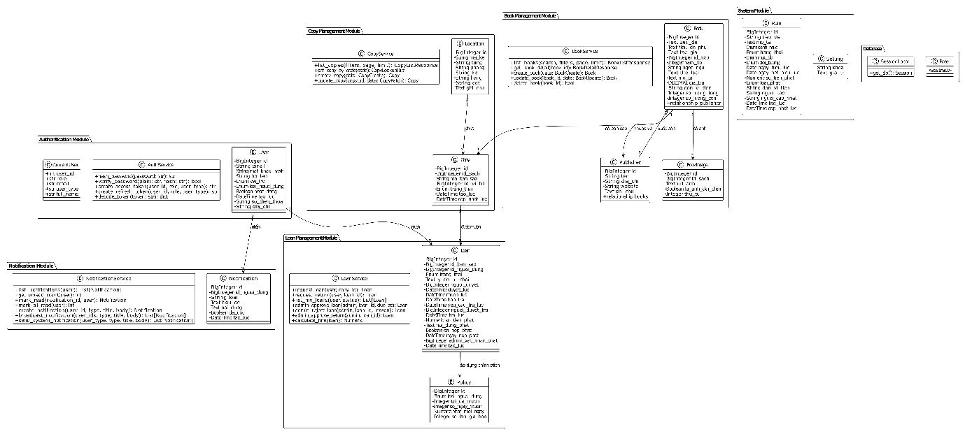
Hình 2.12: Mô hình lớp tổng quan của hệ thống

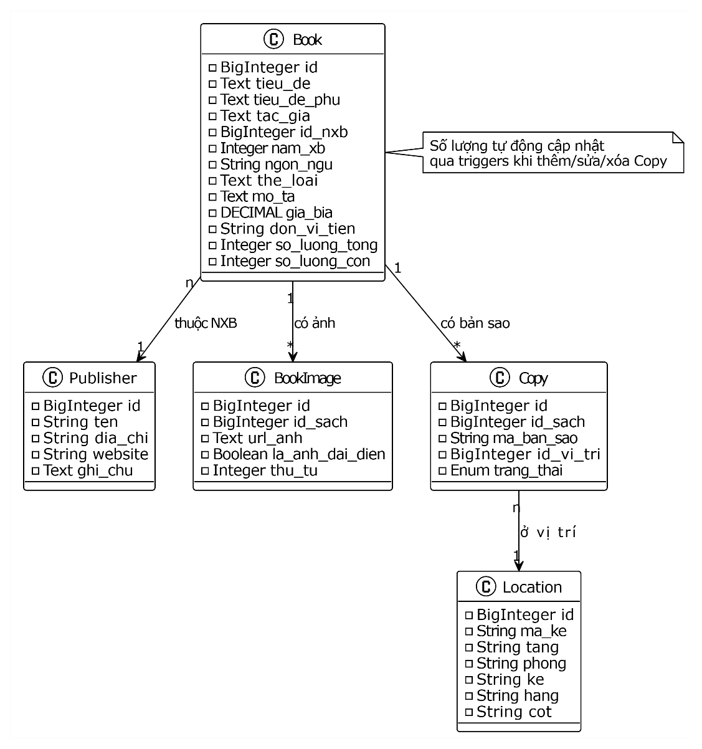
Hình 2.13: Mô hình lớp cho module Quản lý sách
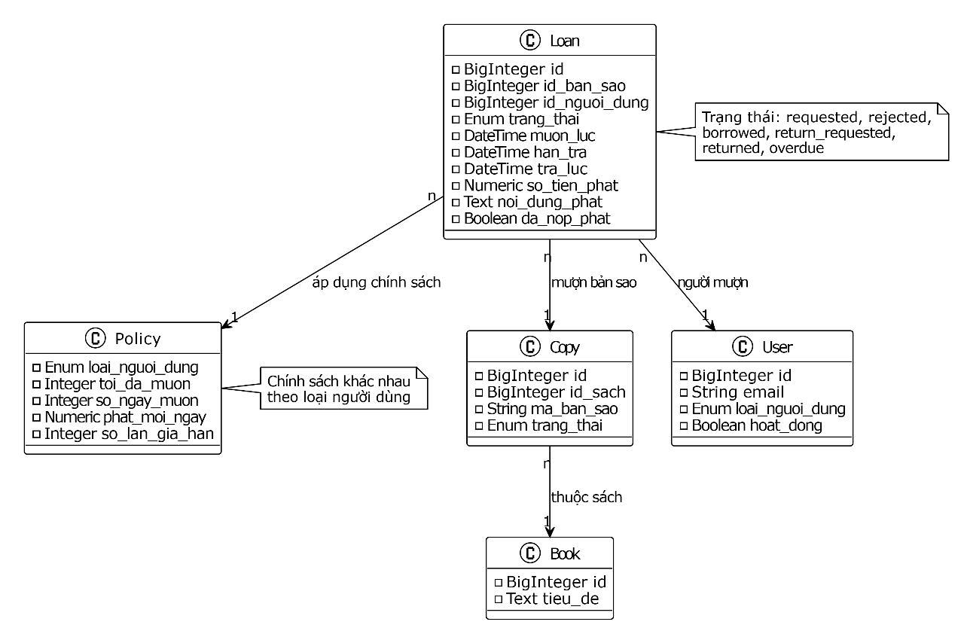
Hình 2.14: Mô hình lớp cho module Quản lý mượn trả

Các biểu đồ tuần tự
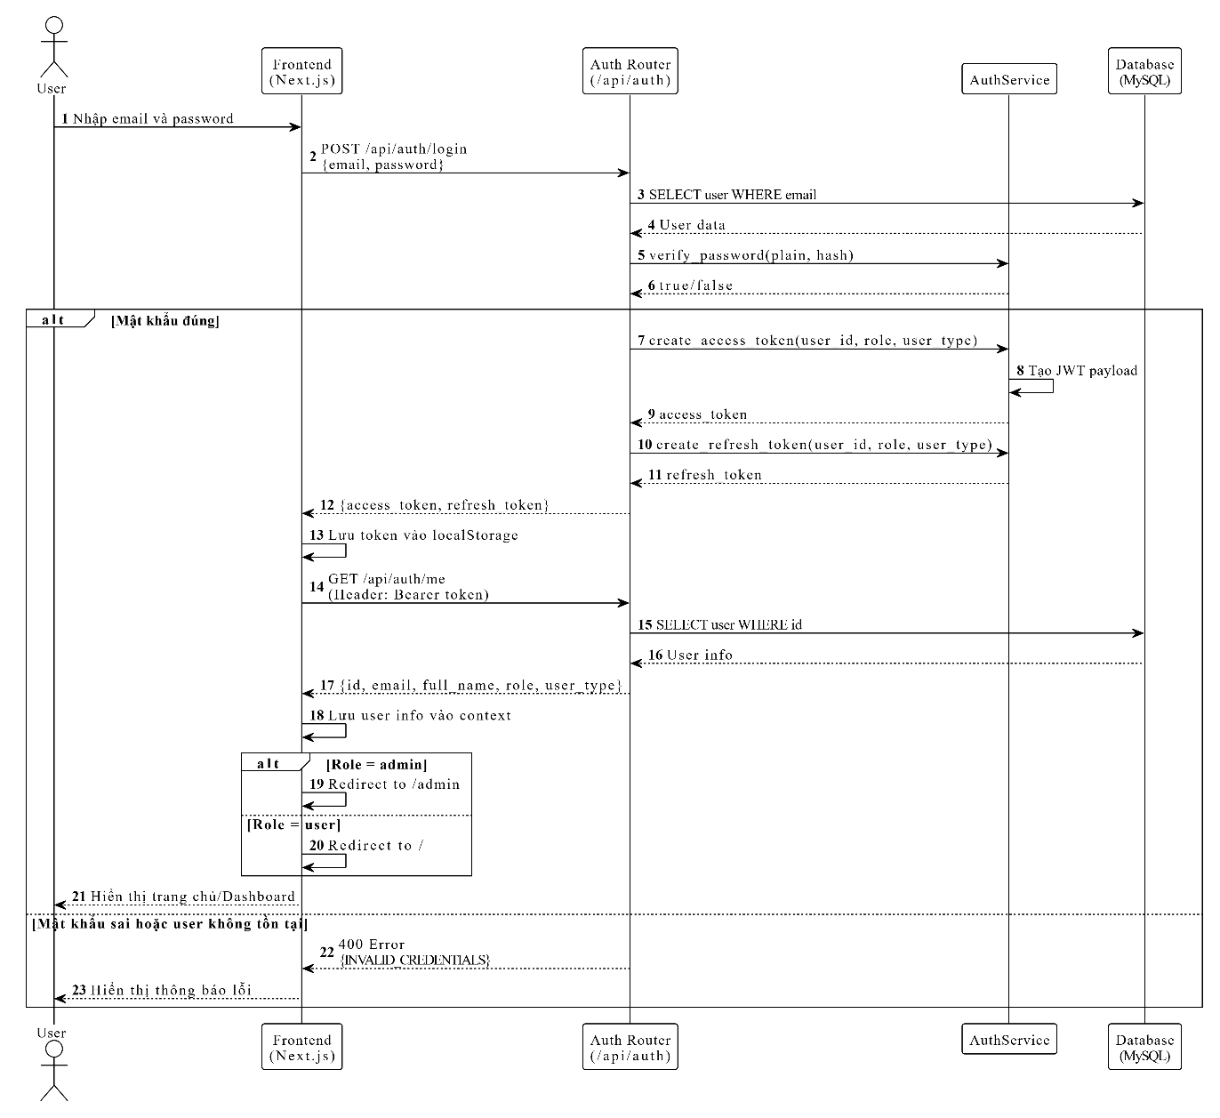
Hình 2.15: Biểu đồ tuần tự cho Use-case Đăng nhập
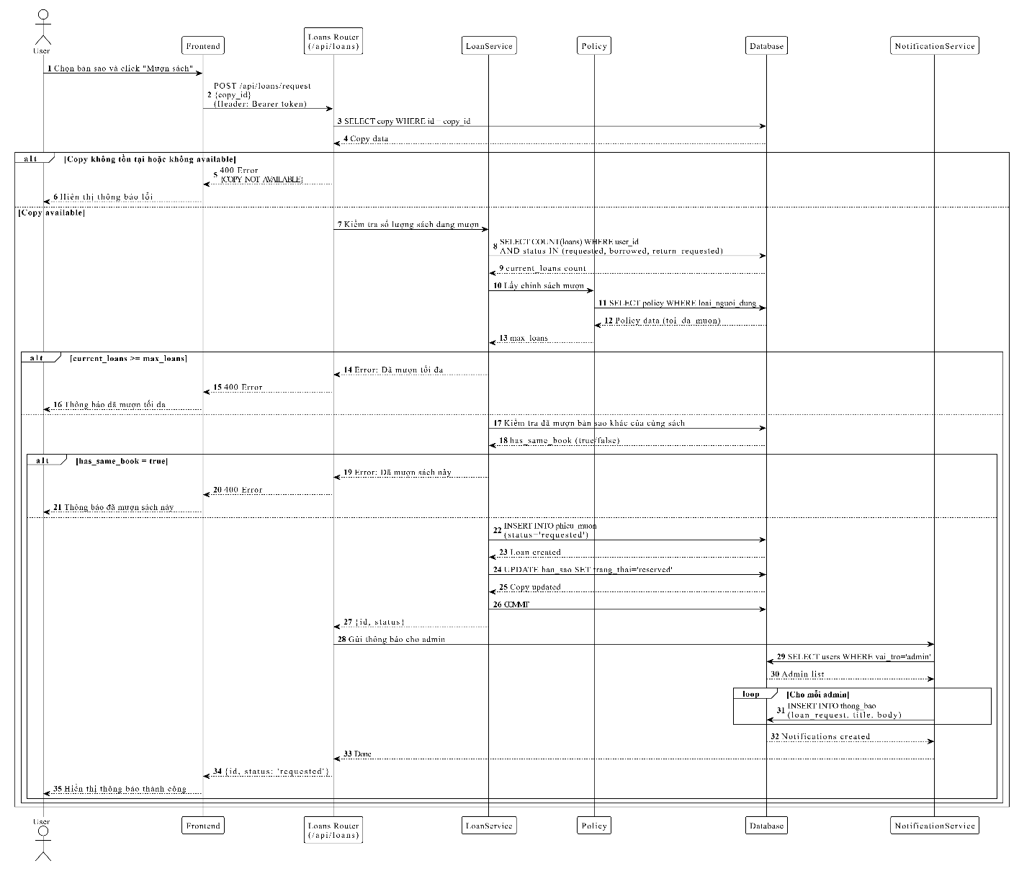
Hình 2.16: Biểu đồ tuần tự cho Use-case Mượn sách
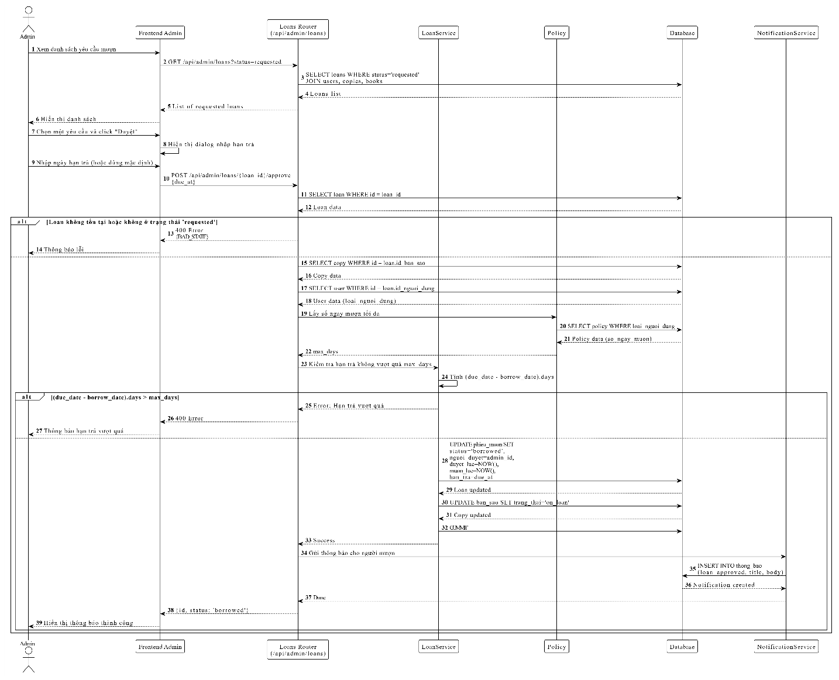
Hình 2.17: Biểu đồ tuần tự cho Use-case Duyệt mượn sách
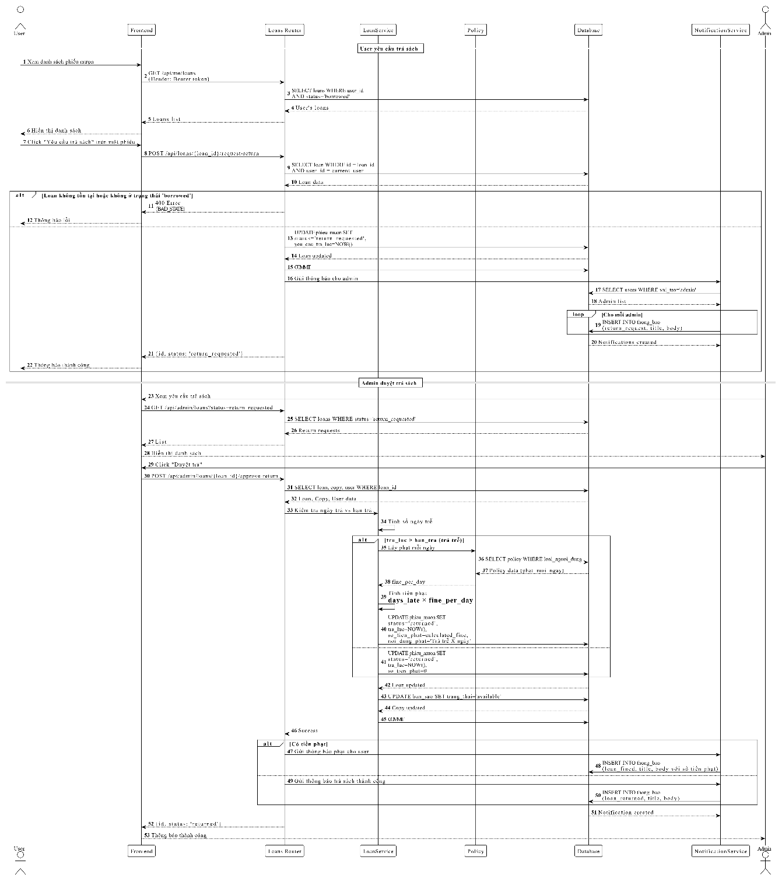
Hình 2.18: Biểu đồ tuần tự cho Use-case Trả sách
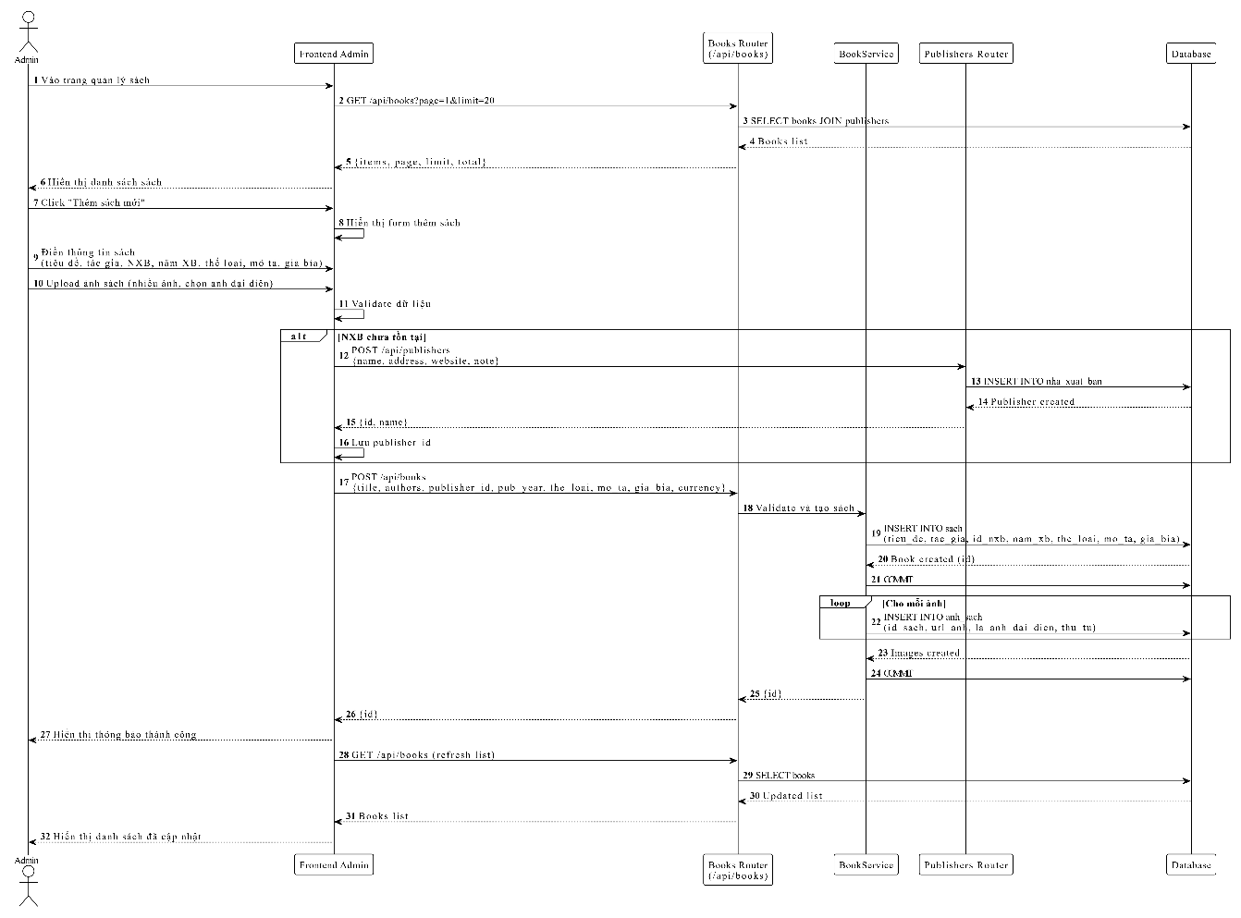
Hình 2.19: Biểu đồ tuần tự cho Use-case Thêm sách mới
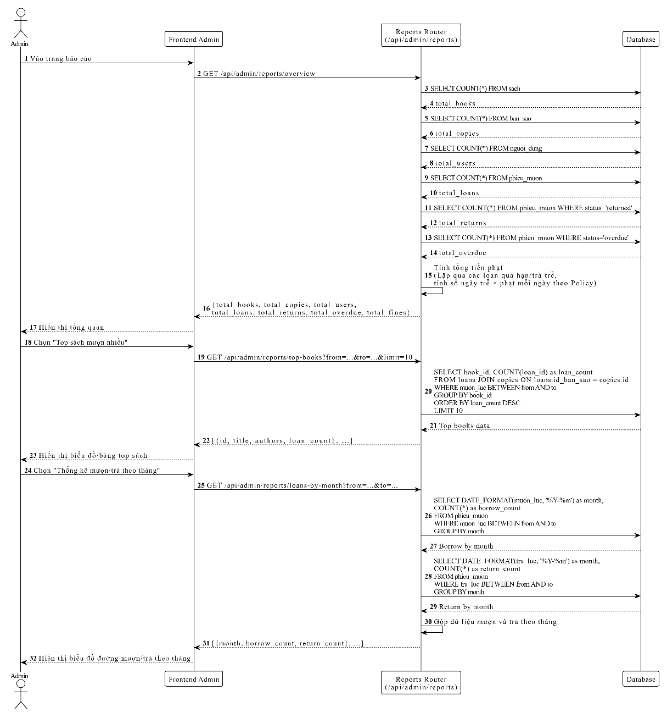
Hình 2.20: Biểu đồ tuần tự cho Use-case Xem báo cáo thống kê

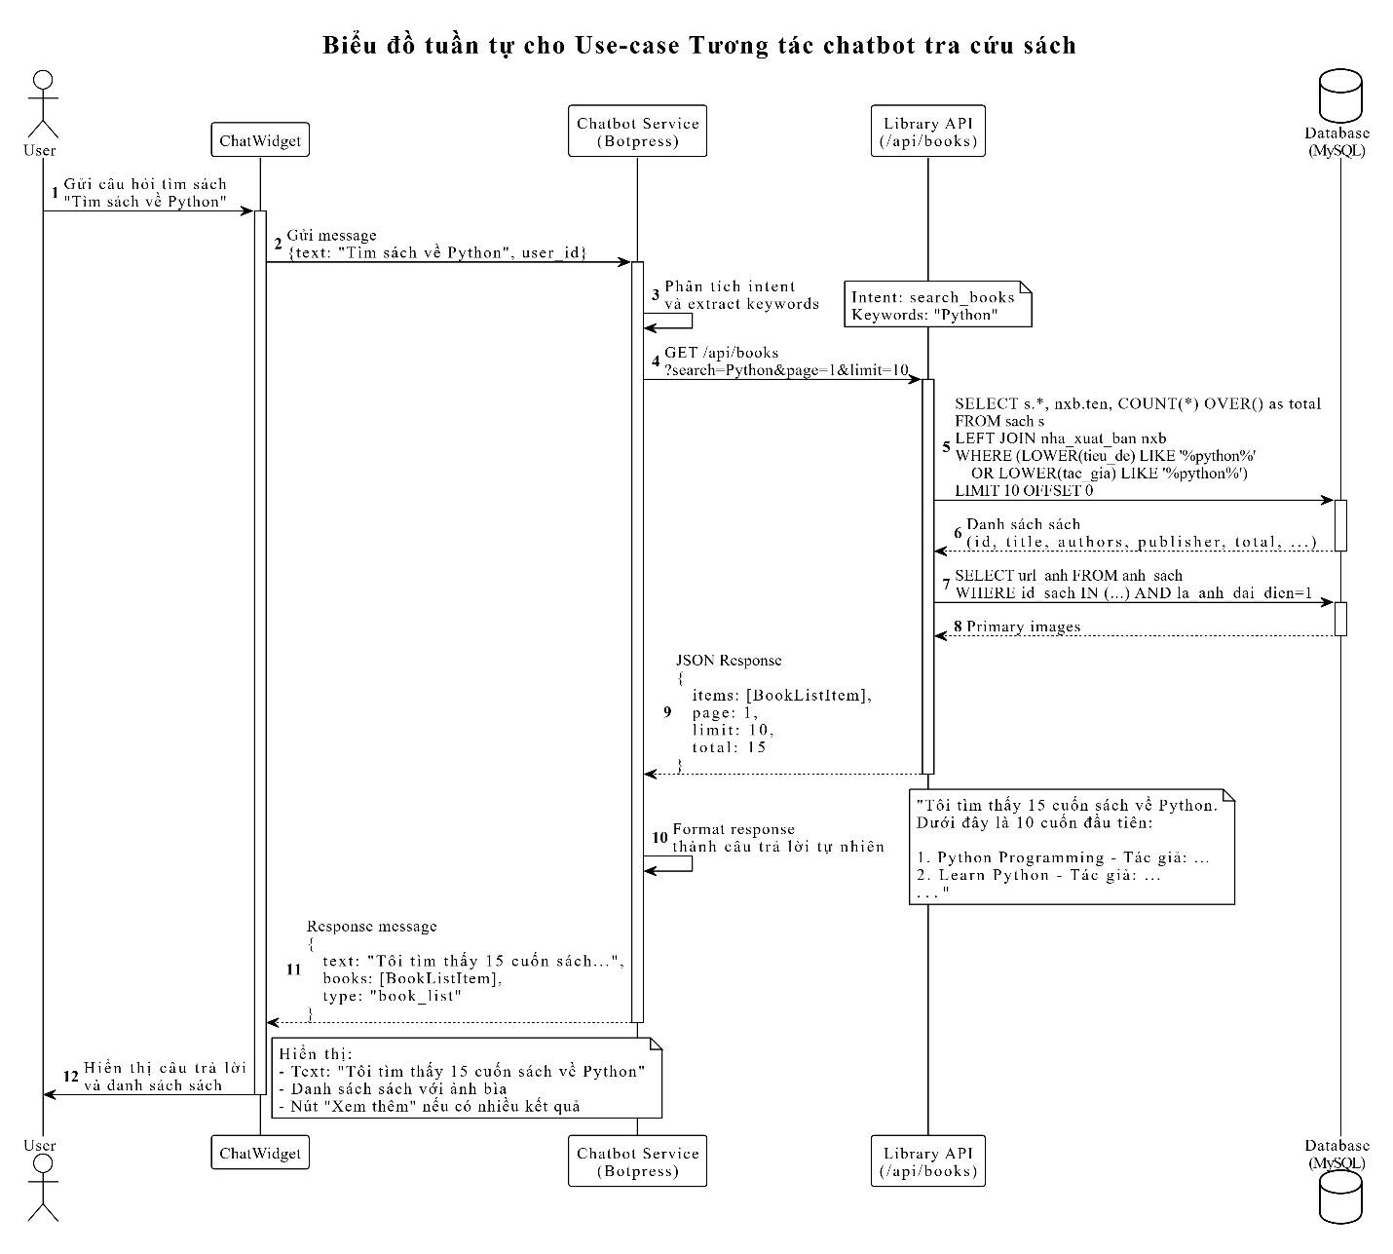
Hình 2.20: Biểu đồ tuần tự cho Use-case Tương tác chatbot tra cứu sách

Các màn hình giao diện người dùng
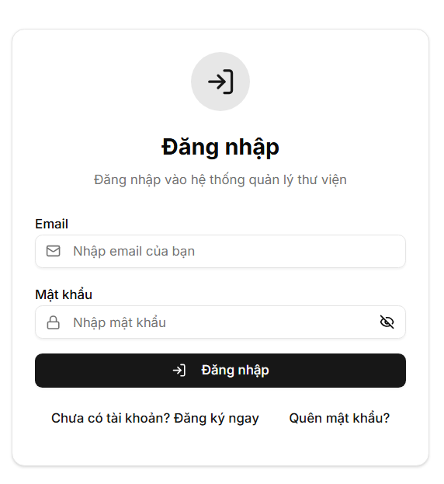
Hình 2.21: Màn hình đăng nhập
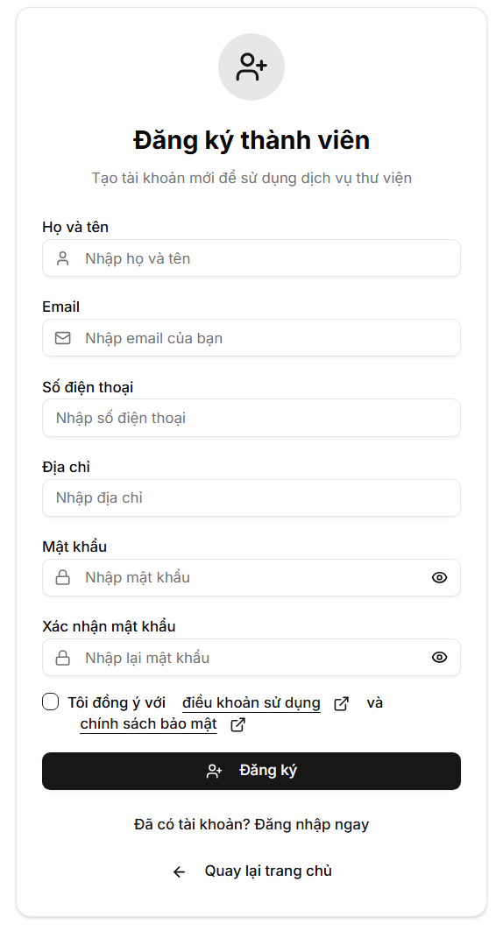
Hình 2.22: Màn hình đăng ký
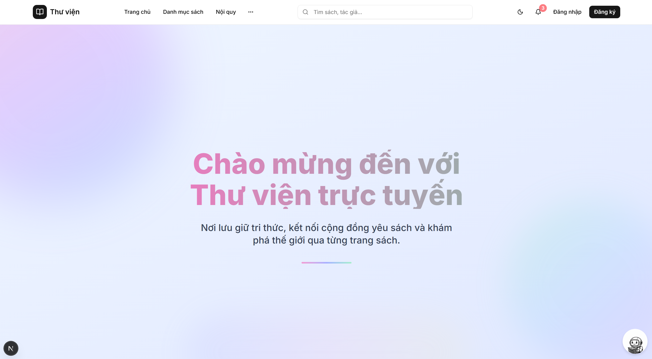
Hình 2.22: Màn hình trang chủ

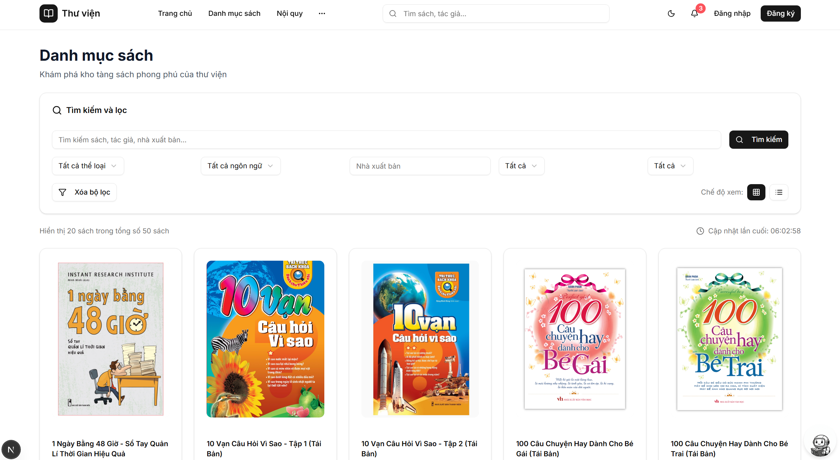
Hình 2.23: Màn hình danh sách sách

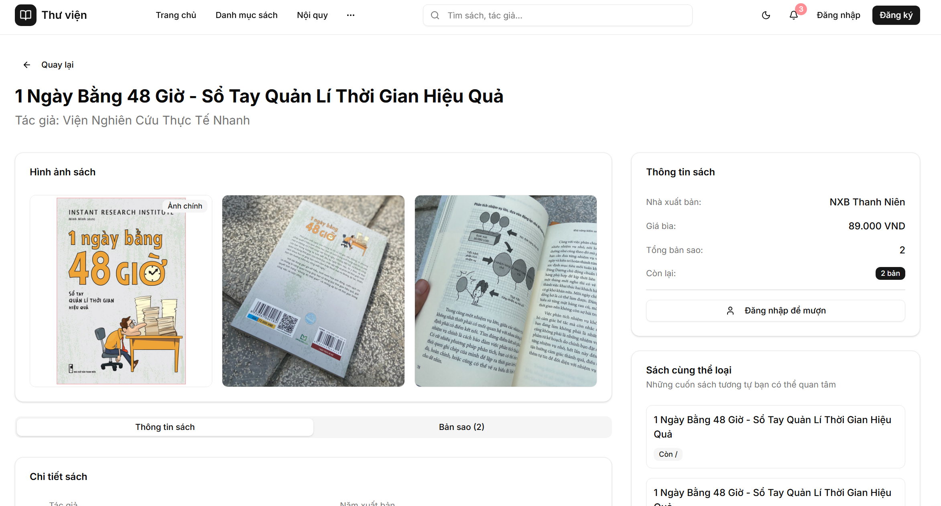
Hình 2.24: Màn hình chi tiết sách

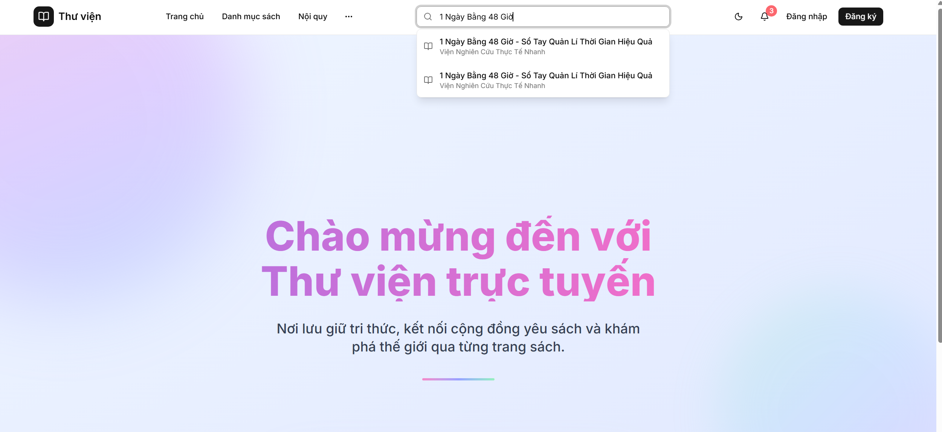
Hình 2.25: Màn hình tìm kiếm sách

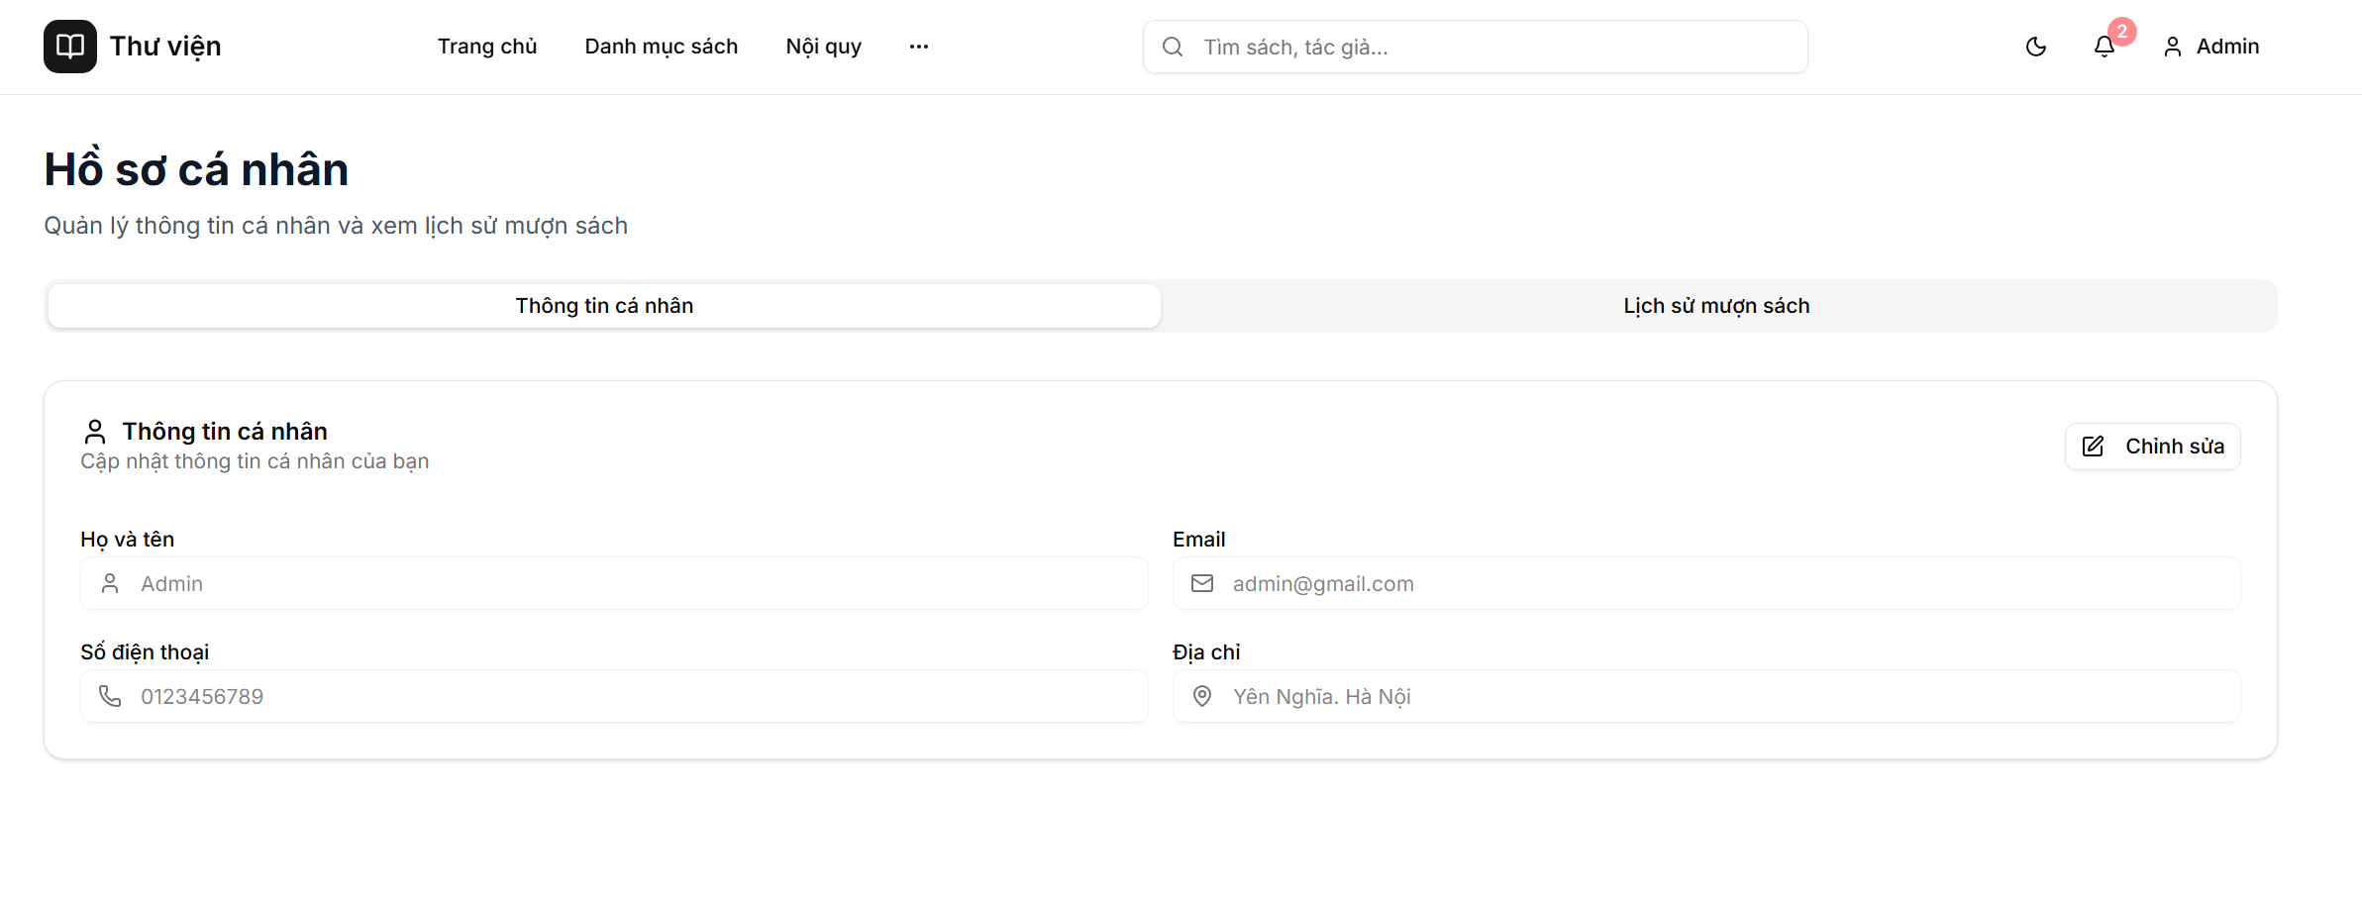
Hình 2.26: Màn hình hồ sơ người dùng

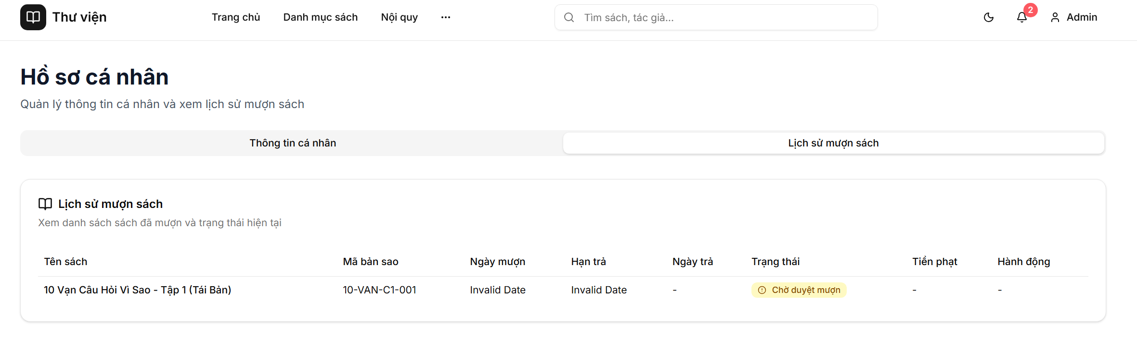
Hình 2.27: Màn hình lịch sử mượn trả của người dùng

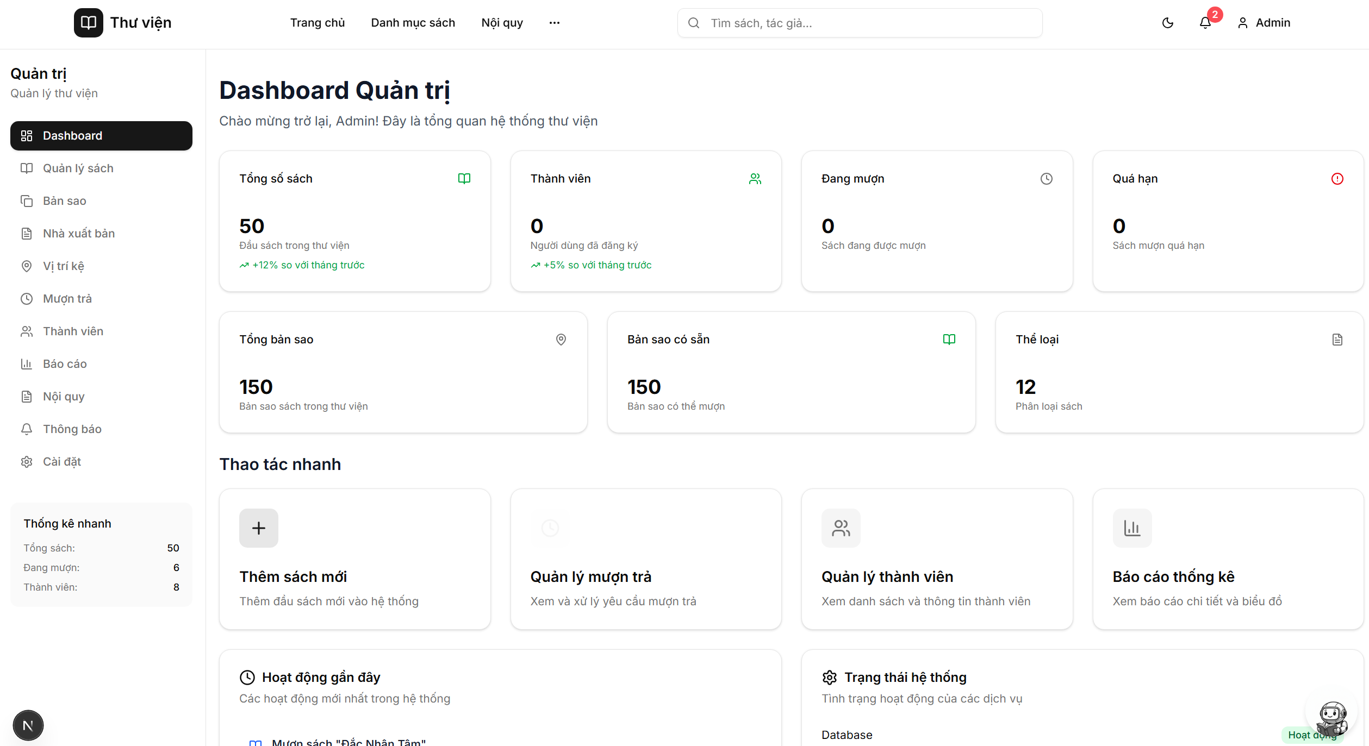
Hình 2.28: Màn hình Dashboard quản trị

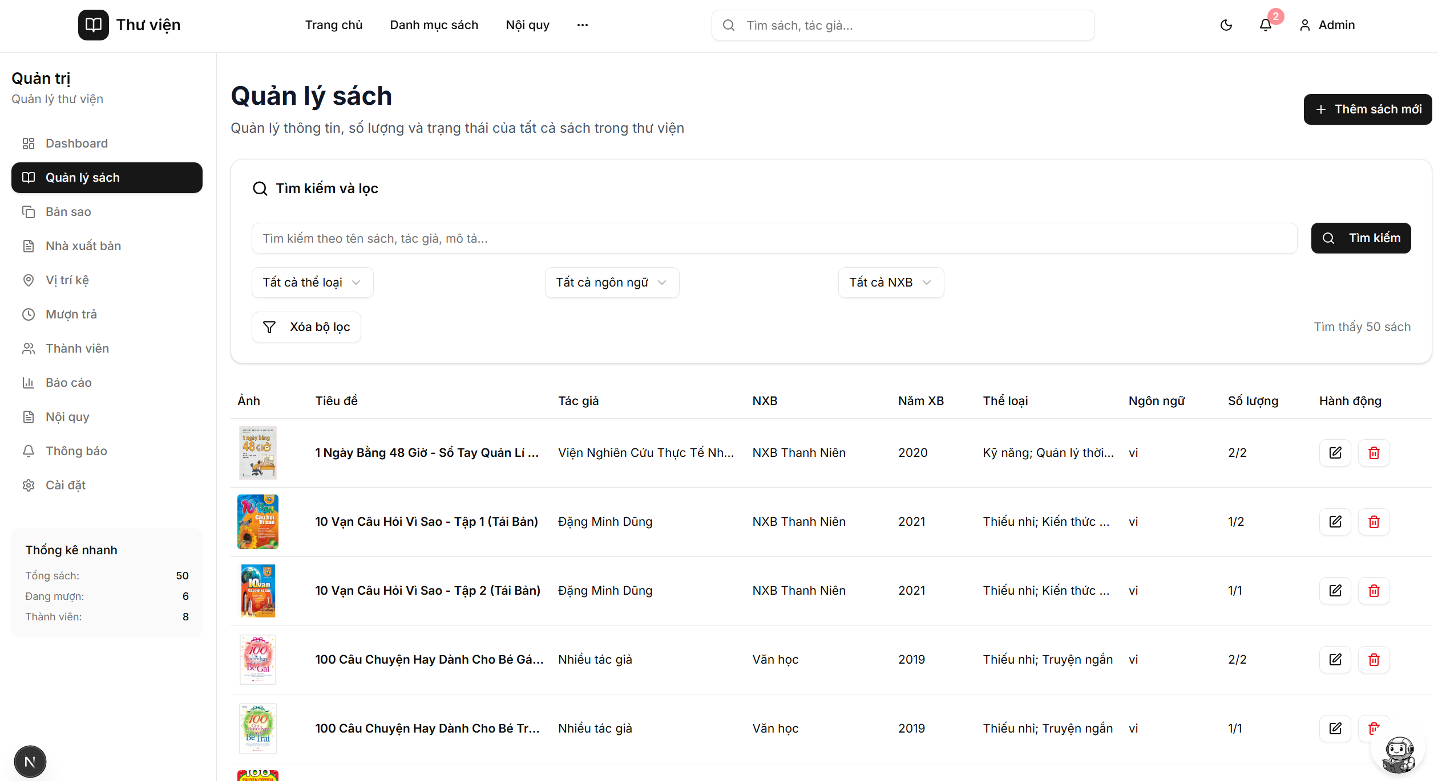
Hình 2.29: Màn hình quản lý sách (Admin)

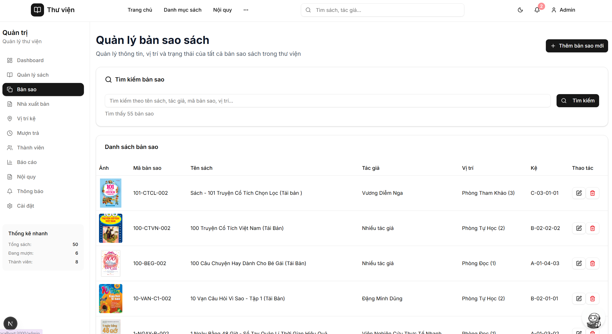
Hình 2.30: Màn hình quản lý bản sao (Admin)

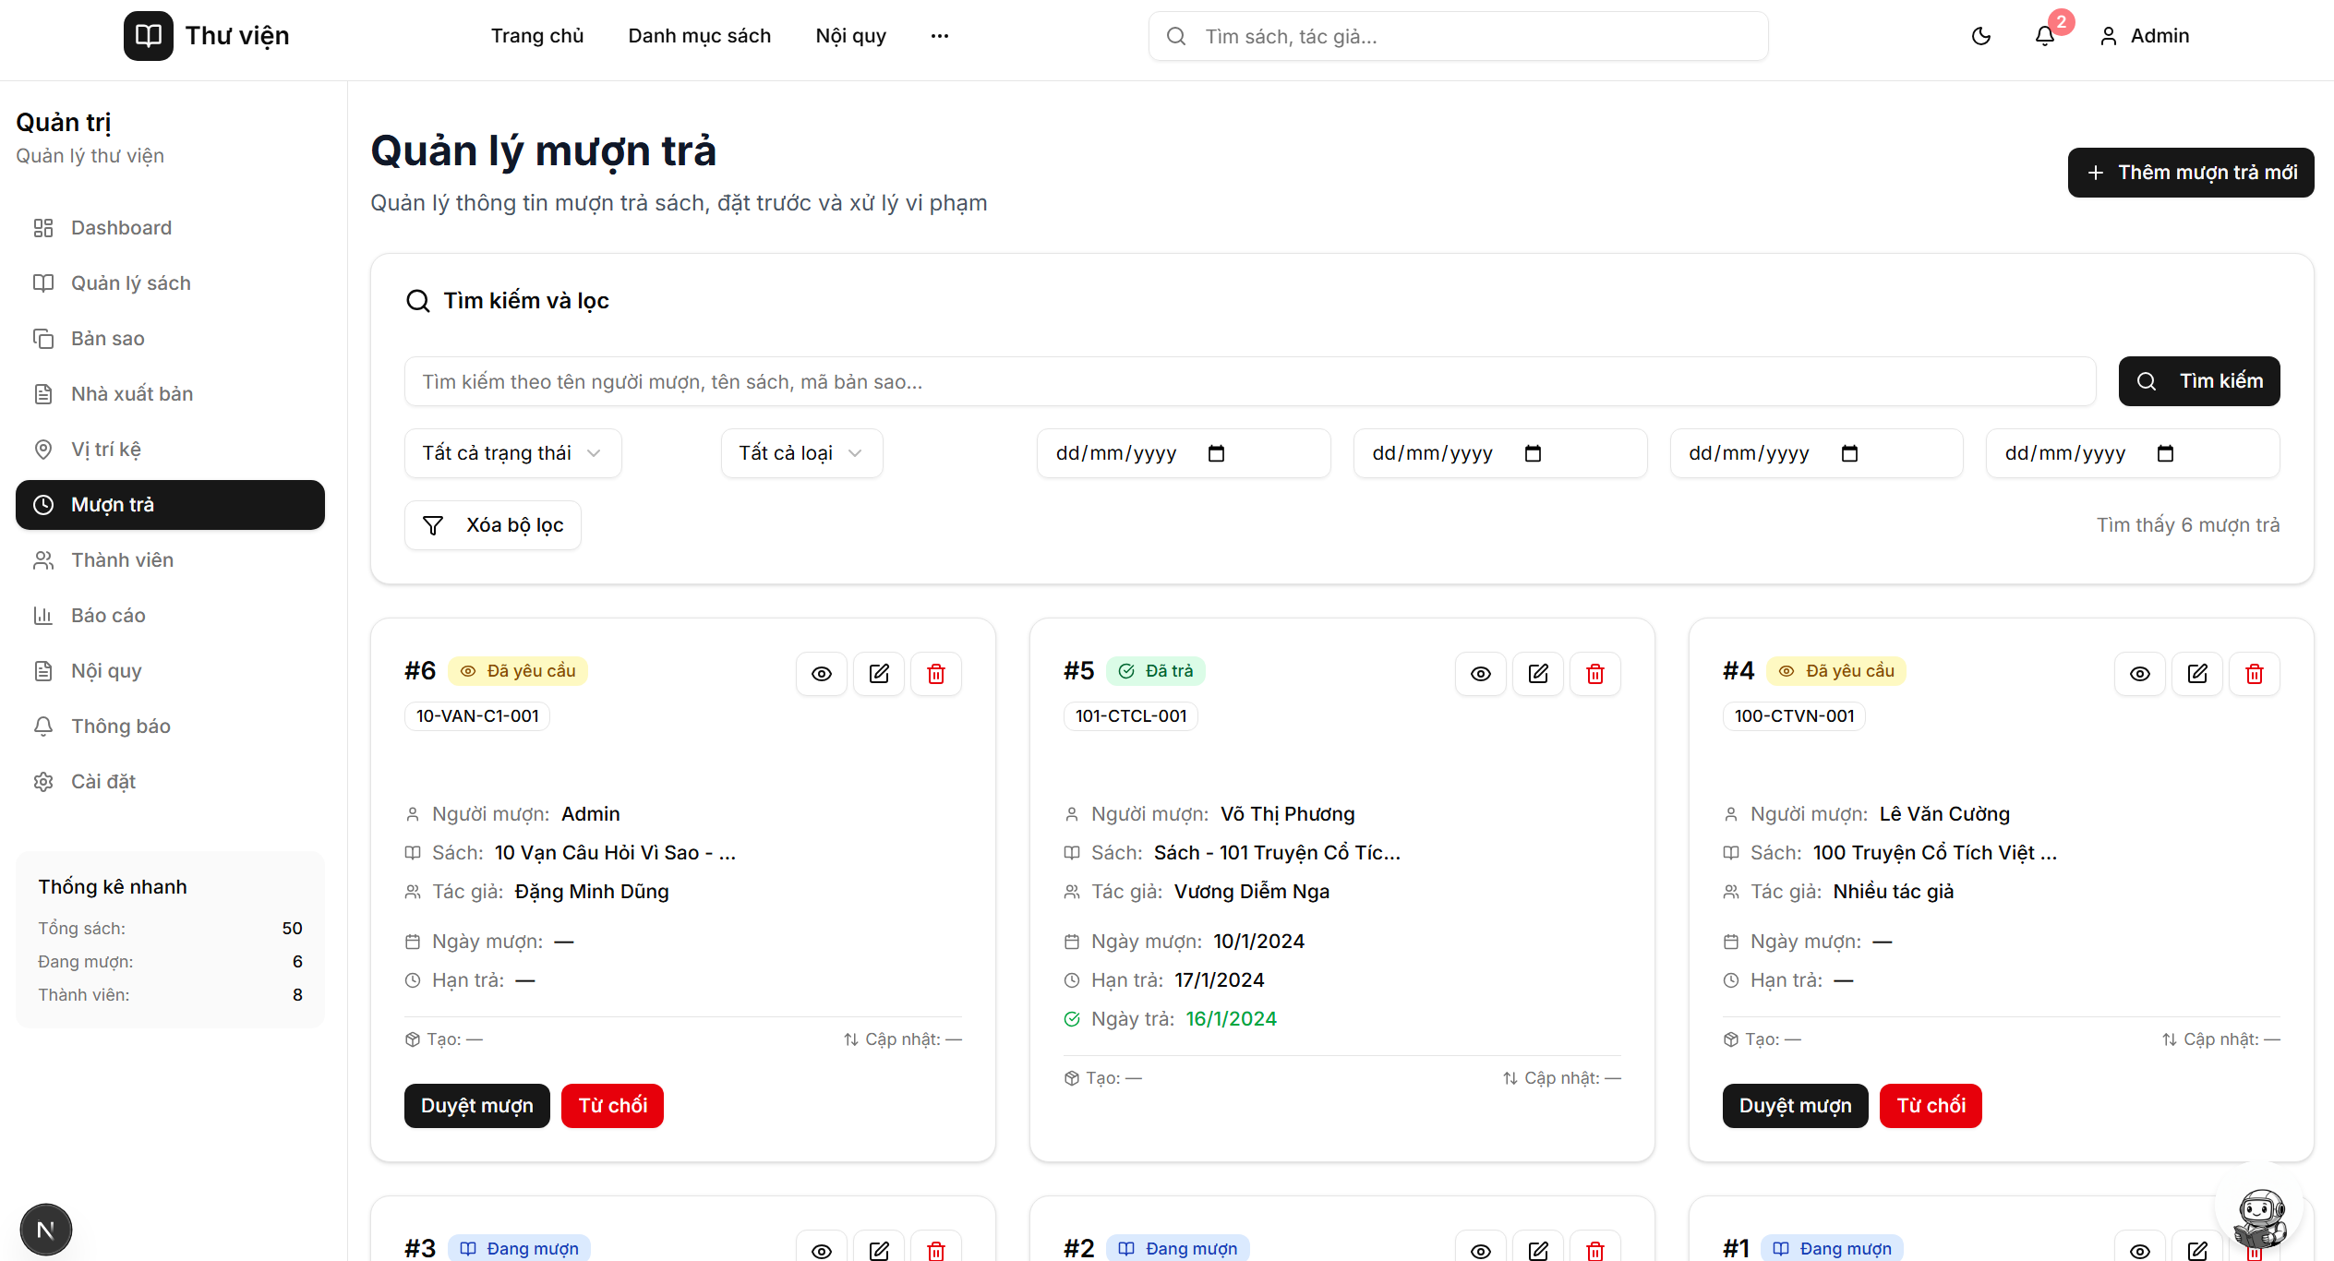
Hình 2.31: Màn hình quản lý mượn trả (Admin)

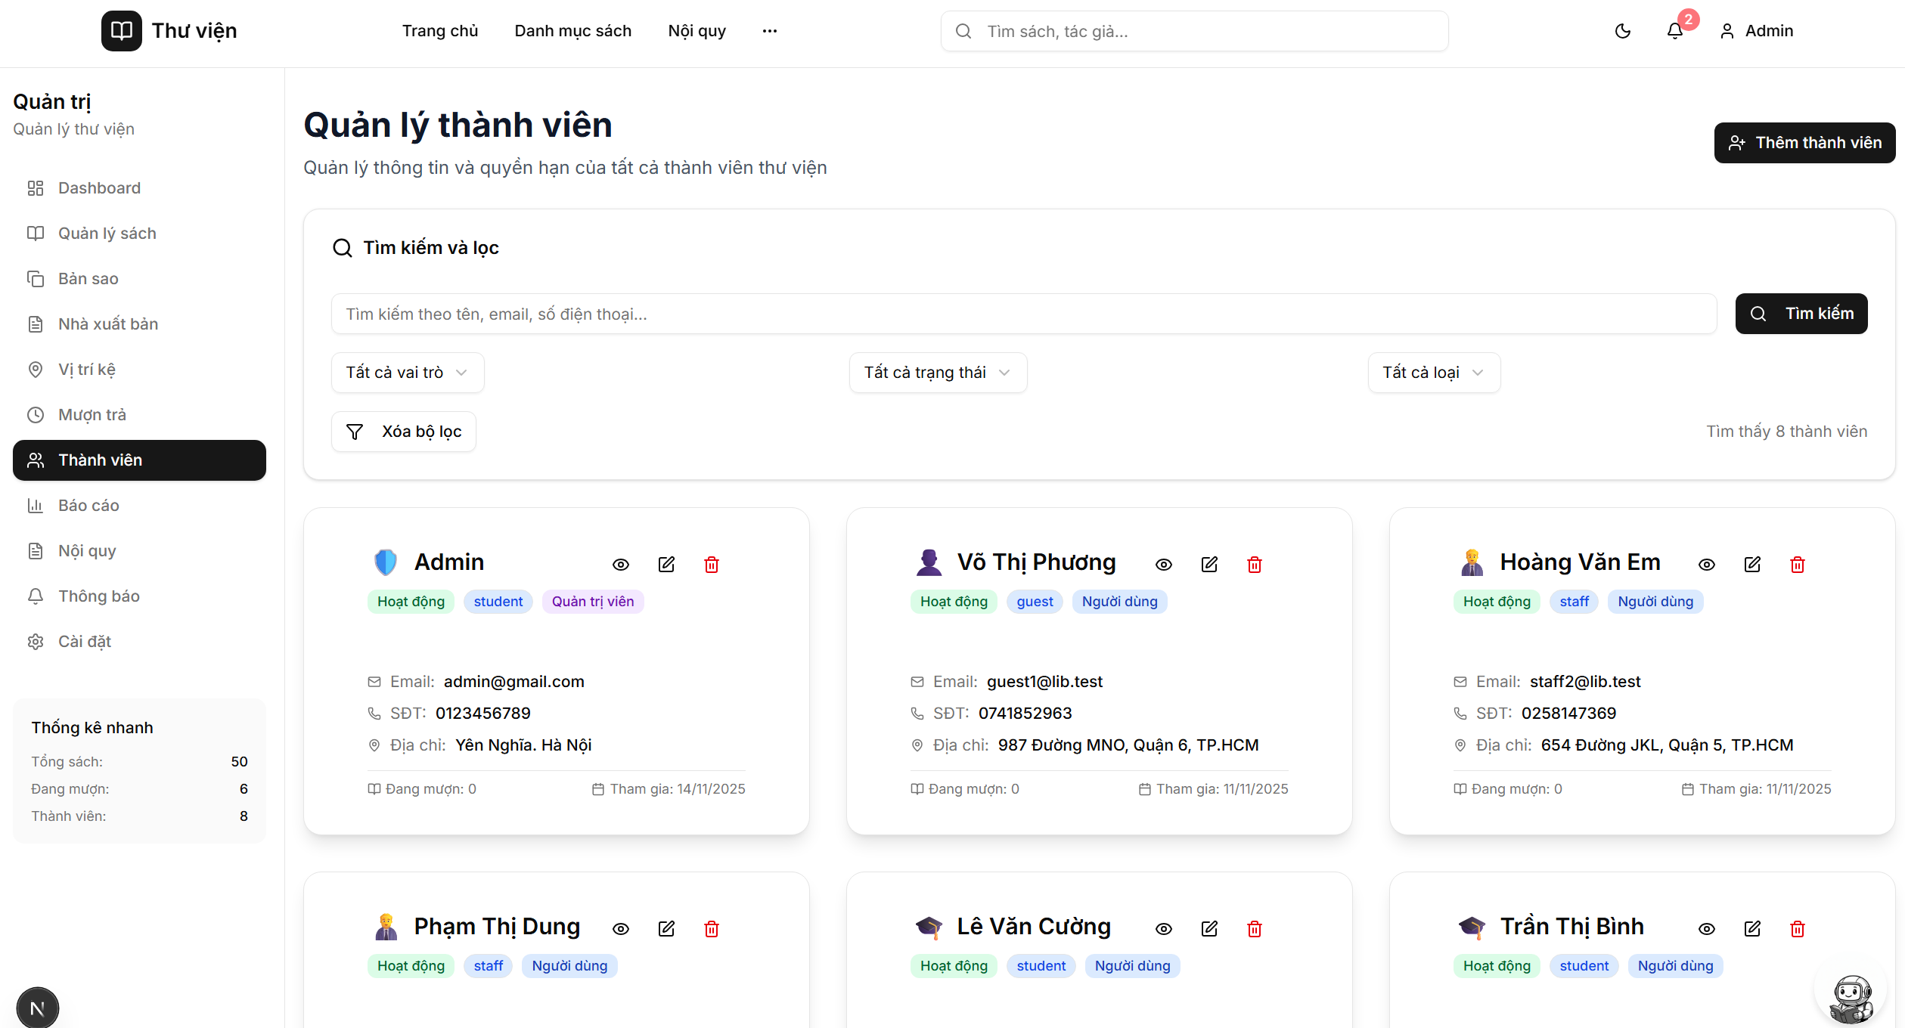
Hình 2.32: Màn hình quản lý người dùng (Admin)

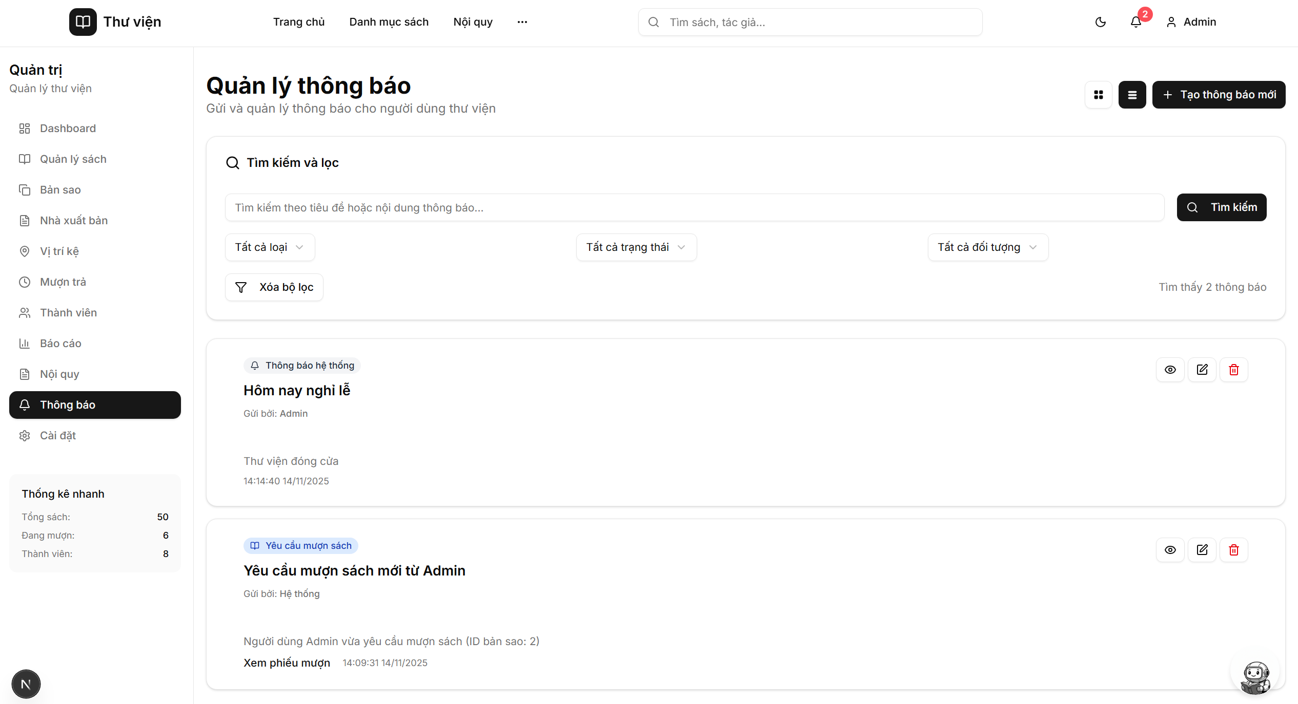
Hình 2.33: Màn hình quản lý thông báo (Admin)

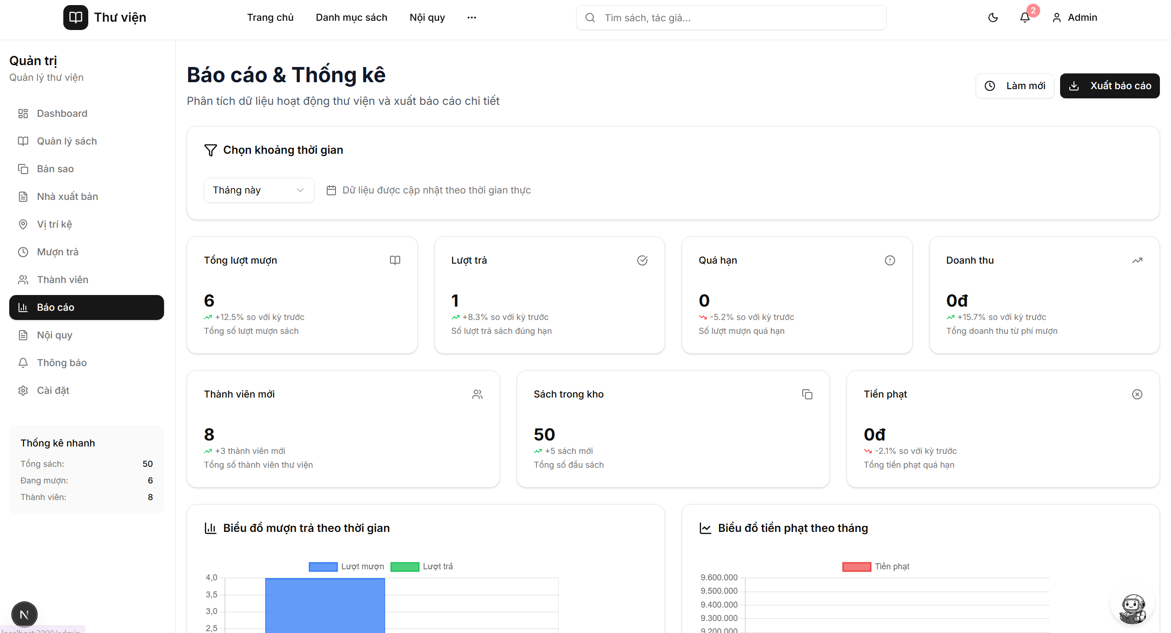
Hình 2.34: Màn hình báo cáo thống kê (Admin)

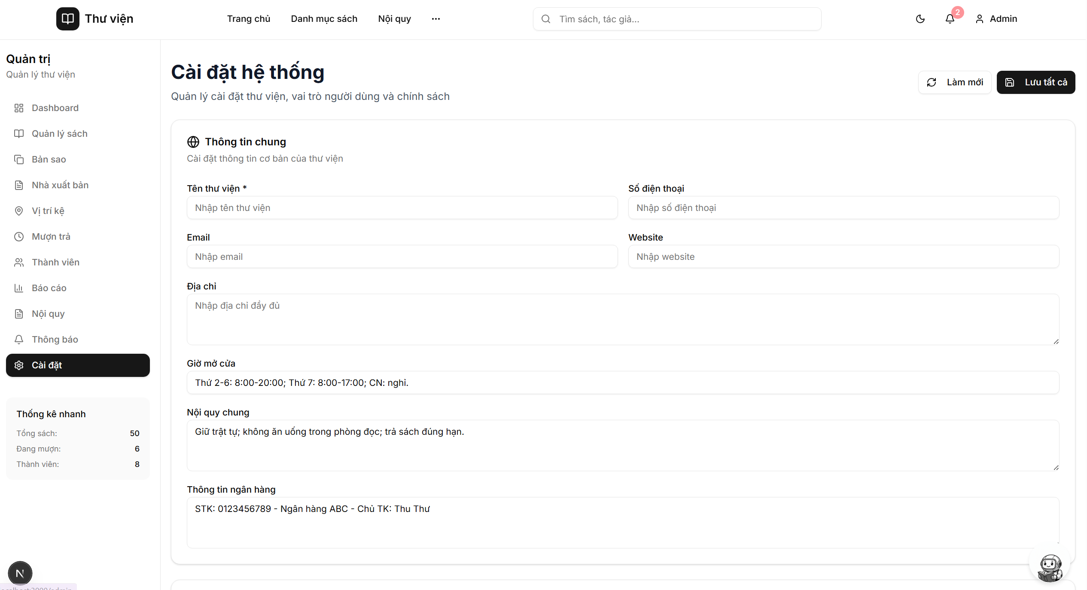
Hình 2.35: Màn hình cài đặt hệ thống (Admin)

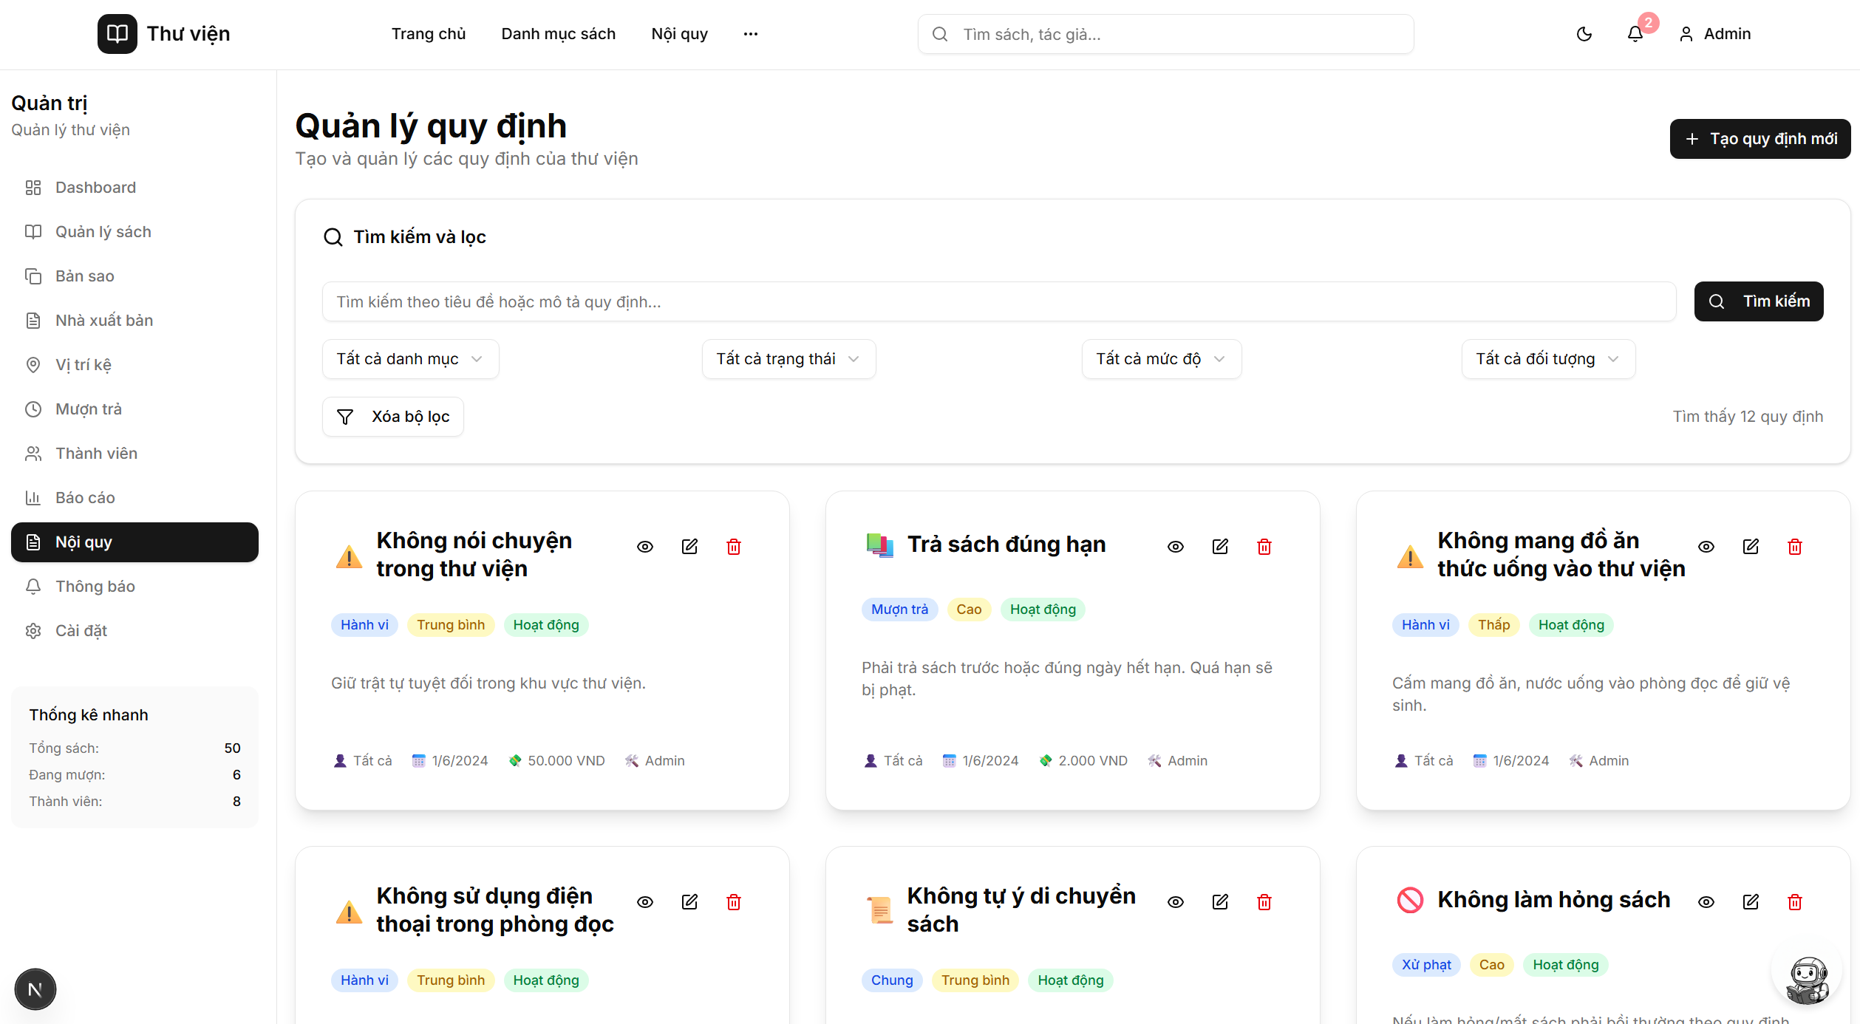
Hình 2.36: Màn hình quản lý nội quy (Admin)

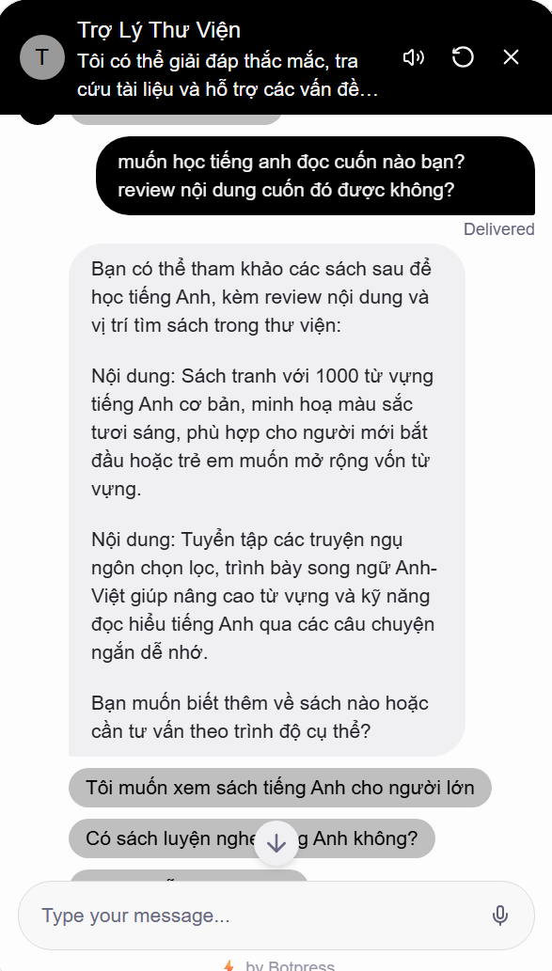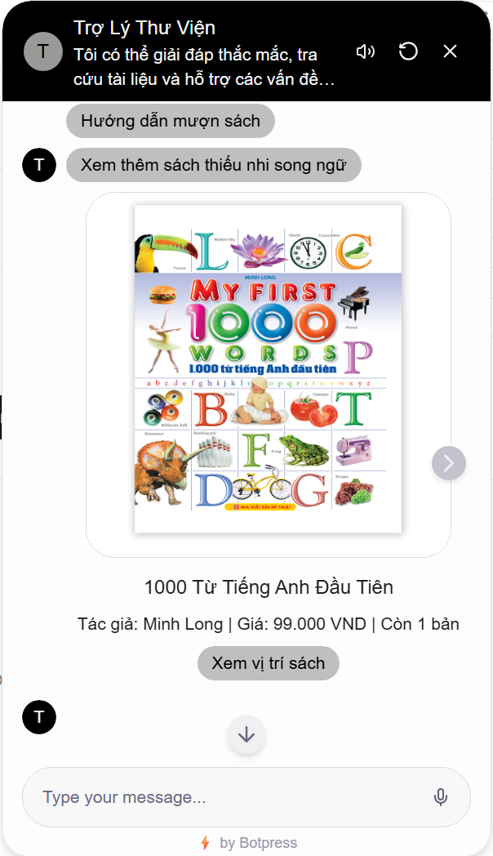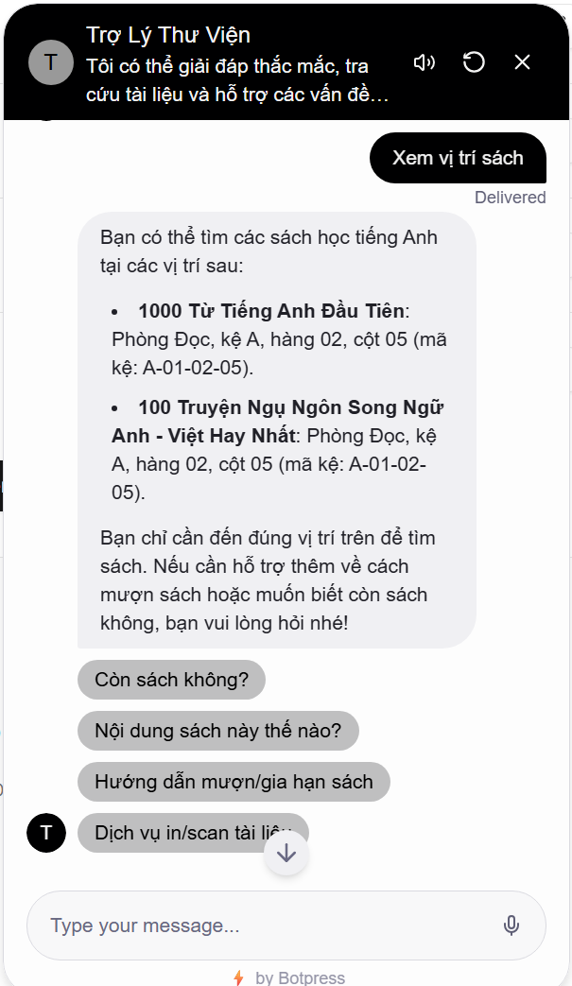
Hình 2.37: Màn hình giao diện chatbot trợ lý thư viện

Một số thành phần khác của đồ án

Kế hoạch dự án
Dự án được thực hiện trong 12 tuần, chia 4 giai đoạn: Phân tích và thiết kế, Phát triển Backend, Phát triển Frontend, Tích hợp và hoàn thiện.
Bảng 3.1: Kế hoạch dự án theo giai đoạn
Giai đoạn | Thời gian | Mô tả công việc | Sản phẩm đầu ra | Người phụ trách
Giai đoạn 1: Phân tích và thiết kế | Tuần 1-2 | - Phân tích yêu cầu  - Thiết kế database  - Thiết kế API  - Thiết kế giao diện  - Tạo mô hình UML | - Tài liệu phân tích yêu cầu  - Schema database  - API specification  - Wireframe UI/UX  - Sơ đồ Use-case, Class diagram | Cả nhóm
Giai đoạn 2: Phát triển Backend | Tuần 3-6 | - Setup môi trường  - Xây dựng database  - Phát triển API  - Authentication & Authorization  - Business logic  - Testing API | - Database hoàn chỉnh  - Backend API đầy đủ  - Tài liệu API  - Unit tests | Nguyễn Thanh Phong
Giai đoạn 3: Phát triển Frontend | Tuần 4-8 | - Setup Next.js  - Xây dựng components  - Tích hợp API  - State management  - UI/UX  - Responsive design | - Frontend hoàn chỉnh  - Giao diện người dùng  - Tài liệu Frontend | Đinh Thị Ngọc Anh
Giai đoạn 4: Tích hợp và hoàn thiện | Tuần 9-12 | - Tích hợp Backend-Frontend  - Testing toàn hệ thống  - Fix bugs  - Tối ưu hiệu năng  - Viết tài liệu  - Chuẩn bị báo cáo | - Hệ thống hoàn chỉnh  - Tài liệu kỹ thuật  - Báo cáo đồ án | Cả nhóm

Bảng 3.2: Phân công công việc chi tiết theo tuần
Tuần | Đinh Thị Ngọc Anh (Frontend) | Nguyễn Thanh Phong (Backend) | Công việc chung
Tuần 1 | - Nghiên cứu Next.js 15, React 19  - Thiết kế wireframe UI/UX  - Nghiên cứu shadcn/ui | - Nghiên cứu FastAPI  - Thiết kế database schema  - Thiết kế API endpoints | - Họp nhóm phân tích yêu cầu  - Thống nhất công nghệ  - Tạo Use-case diagram
Tuần 2 | - Thiết kế chi tiết các màn hình  - Tạo component library  - Tạo mockup | - Viết ER diagram  - Tạo database schema SQL  - Thiết kế models | - Review thiết kế  - Tạo Class diagram  - Tạo Sequence diagram
Tuần 3 | - Setup Next.js project  - Cấu hình Tailwind CSS  - Tạo layout cơ bản | - Setup FastAPI project  - Tạo database MySQL  - Implement models (SQLAlchemy) | - Thống nhất API contract  - Setup Git repository
Tuần 4 | - Implement AuthContext  - Tạo trang đăng nhập/đăng ký  - Tích hợp API authentication | - Implement authentication API  - JWT token handling  - Password hashing | - Test tích hợp auth  - Review code
Tuần 5 | - Tạo trang danh sách sách  - Tạo trang chi tiết sách  - Implement search & filter | - Implement books API  - Implement publishers API  - Implement images API | - Test tích hợp module sách  - Fix bugs
Tuần 6 | - Tạo trang quản lý mượn trả (user)  - Tạo trang lịch sử mượn  - Implement notifications UI | - Implement loans API  - Implement notifications API  - Business logic mượn trả | - Test luồng mượn trả  - Review và cải thiện
Tuần 7 | - Tạo admin dashboard  - Tạo trang quản lý sách (admin)  - Tạo trang quản lý bản sao | - Implement admin loans API  - Implement copies API  - Implement locations API | - Test chức năng admin  - Fix bugs
Tuần 8 | - Tạo trang quản lý người dùng  - Tạo trang báo cáo thống kê  - Tạo trang cài đặt | - Implement users API  - Implement reports API  - Implement settings API | - Test toàn bộ chức năng  - Tối ưu hiệu năng
Tuần 9 | - Tích hợp chatbot  - Responsive design  - UI/UX improvements | - Tích hợp chatbot backend  - Optimize database queries  - Error handling | - Testing toàn hệ thống  - Performance testing
Tuần 10 | - Fix UI bugs  - Accessibility improvements  - Mobile optimization | - Fix API bugs  - Security improvements  - Add input validation | - Integration testing  - Security testing
Tuần 11 | - Viết tài liệu Frontend  - Tạo user guide  - Chuẩn bị demo | - Viết tài liệu Backend  - API documentation  - Database documentation | - Viết báo cáo đồ án  - Chuẩn bị presentation
Tuần 12 | - Final testing  - Bug fixes  - Prepare demo | - Final testing  - Bug fixes  - Prepare demo | - Hoàn thiện báo cáo  - Chuẩn bị bảo vệ

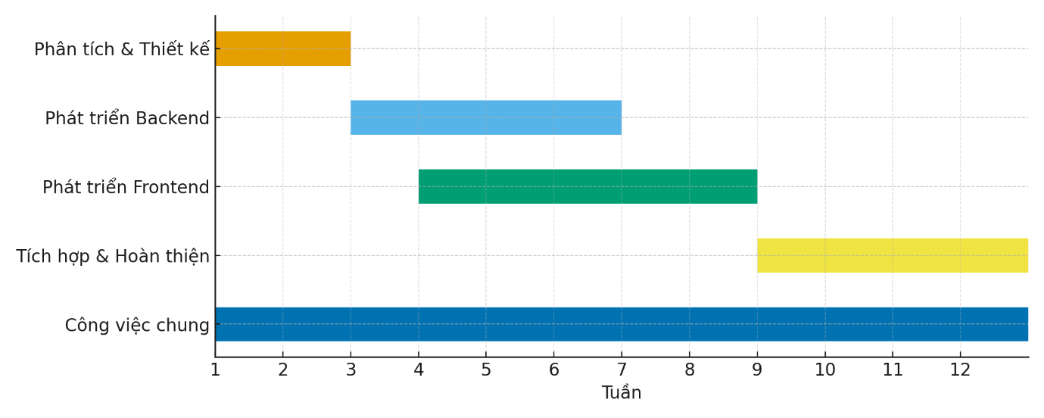
Hình 3.1: Biểu đồ Gantt Chart cho kế hoạch dự án

Đảm bảo thực hiện đúng làm việc nhóm

Phân công trách nhiệm
- Đinh Thị Ngọc Anh: Frontend (Next.js, UI/UX, tích hợp API, responsive)
- Nguyễn Thanh Phong: Backend (FastAPI, database, API, business logic, bảo mật)

Cơ chế làm việc nhóm
- Họp định kỳ: 2 lần/tuần, daily sync ngắn
- Giao tiếp: Discord/Zoom, nhóm chat, email
- Quy ước: Git flow, naming, code style, commit message
- Quản lý công việc: Trello/Notion, phân task, theo dõi tiến độ
- Review: PR, pair programming, code review checklist

Giải quyết xung đột
- Thảo luận dựa trên dữ liệu, tham khảo mentor
- Bỏ phiếu khi cần, mentor quyết định cuối
- Tôn trọng ý kiến, tập trung vào mục tiêu

Đảm bảo chất lượng
- Code review, testing, tài liệu, demo định kỳ
- Tuân thủ coding standards, refactor, tối ưu hiệu năng

Các vấn đề về đạo đức và làm việc chuyên nghiệp

Đạo đức trong phát triển phần mềm
- Bảo mật dữ liệu: Hash mật khẩu (bcrypt), JWT, HTTPS, input validation, phân quyền
- Quyền riêng tư: Thu thập tối thiểu, minh bạch, quyền truy cập, xóa dữ liệu theo yêu cầu
- Tính công bằng: Chính sách rõ ràng, tự động hóa, minh bạch, không phân biệt đối xử
- Trách nhiệm: Xử lý lỗi, logging, backup, tài liệu, hỗ trợ người dùng

Làm việc chuyên nghiệp
- Tuân thủ chuẩn: REST, JWT, OWASP, responsive, accessibility
- Chất lượng code: Clean code, SOLID, DRY, comment, tài liệu
- Quản lý thời gian: Kế hoạch, ưu tiên, deadline, cân bằng công việc
- Học hỏi: Cập nhật công nghệ, tham khảo tài liệu, thực hành, phản hồi

Trách nhiệm xã hội
- Tuân thủ pháp luật, bảo vệ dữ liệu, minh bạch, không gây hại
- Công bằng, không phân biệt, hỗ trợ người dùng

Tác động xã hội

Tác động tích cực
- Tự động hóa quy trình, giảm thủ công, tăng hiệu quả
- Trải nghiệm người dùng tốt hơn, truy cập 24/7, thông tin minh bạch
- Quản lý kho sách hiệu quả, giảm thất thoát, tối ưu nguồn lực
- Báo cáo hỗ trợ ra quyết định, phân tích xu hướng
- Tiết kiệm chi phí, dễ mở rộng, phù hợp nhiều quy mô
- Học tập: tiếp cận công nghệ, nâng cao kỹ năng, mô hình tham khảo

Tác động đến các bên liên quan
- Người dùng: Truy cập dễ dàng, thông tin rõ ràng, thông báo kịp thời
- Quản trị viên: Quản lý hiệu quả, báo cáo, giảm tải công việc
- Thư viện: Số hóa, nâng cao chất lượng, tiết kiệm chi phí
- Xã hội: Thúc đẩy đọc sách, tiếp cận tri thức, mô hình tham khảo

Rủi ro và giảm thiểu
- Rủi ro: Phụ thuộc công nghệ, bảo mật, số hóa, đào tạo
- Giảm thiểu: Đào tạo, backup, bảo mật, hỗ trợ, tài liệu

Kế hoạch cho kiến thức mới và chiến lược học tập

Kiến thức mới cần học
Backend (Nguyễn Thanh Phong):
- FastAPI: async/await, dependency injection, Pydantic, OpenAPI
- SQLAlchemy: ORM, relationships, migrations, query optimization
- JWT: token, refresh, security
- MySQL: schema, indexes, triggers, views, performance
- REST: design, status codes, error handling
- Security: OWASP, SQL injection, XSS, CSRF, input validation
Frontend (Đinh Thị Ngọc Anh):
- Next.js 15: App Router, Server/Client Components, routing, SSR/SSG
- React 19: hooks, context, state, performance
- TypeScript: types, interfaces, generics
- Tailwind CSS: utility-first, responsive, customization
- shadcn/ui: components, customization, accessibility
- State management: Context API, Zustand (nếu cần)
- API integration: fetch, error handling, loading states
Chung:
- Git/GitHub: branching, merging, PR, collaboration
- Testing: unit, integration, E2E
- DevOps: deployment, CI/CD, Docker
- UI/UX: design principles, accessibility, responsive

Chiến lược học tập
Phương pháp:
- Học thực hành: dự án, thử nghiệm, đọc code
- Tài liệu chính thức: FastAPI, Next.js, React, MySQL
- Khóa học: Udemy, Coursera, YouTube
- Cộng đồng: Stack Overflow, Reddit, Discord, GitHub
- Pair programming, code review, thảo luận nhóm
Kế hoạch học tập:
- Tuần 1-2: Nền tảng, setup, ví dụ đơn giản
- Tuần 3-6: Áp dụng vào dự án, tăng độ phức tạp
- Tuần 7-9: Tối ưu, best practices, nâng cao
- Tuần 10-12: Hoàn thiện, tài liệu, tổng kết
Đánh giá:
- Đánh giá định kỳ, demo, phản hồi, cải thiện liên tục

Kỹ năng mềm
Làm việc nhóm, giao tiếp, quản lý thời gian, giải quyết vấn đề, tự học

Kết quả đạt được
- Backend: FastAPI, SQLAlchemy, JWT, MySQL, REST, bảo mật
- Frontend: Next.js 15, React 19, TypeScript, Tailwind, shadcn/ui, tích hợp API
- Chung: Git, testing, deployment, UI/UX, làm việc nhóm

Kết luận

Tổng quan kết quả đạt được
Đồ án "Phát triển phần mềm quản lý thư viện trên nền Web" đã hoàn thành các mục tiêu đề ra. Hệ thống hỗ trợ quản lý thư viện từ quy mô nhỏ đến trung bình với các chức năng cốt lõi.

Những thành tựu đạt được

Về mặt chức năng
Hệ thống đã triển khai đầy đủ các module:
- Quản lý sách và bản sao
  - CRUD sách, quản lý ảnh, nhà xuất bản
  - Quản lý bản sao, vị trí kệ, trạng thái
  - Tự động cập nhật số lượng qua triggers
- Quản lý mượn trả
  - Yêu cầu mượn/trả, duyệt, từ chối
  - Tự động tính phạt, kiểm tra chính sách
  - Quản lý trạng thái phiếu mượn
- Quản lý người dùng
- Đăng ký/đăng nhập JWT
- Phân quyền admin/user
- Quản lý hồ sơ, trạng thái tài khoản
- Hệ thống thông báo
- Thông báo real-time
- Gửi đơn lẻ/hàng loạt, đếm chưa đọc
- Phân loại thông báo
- Báo cáo thống kê
- Tổng quan, top sách/người dùng
- Thống kê phạt, mượn/trả theo tháng
- Biểu đồ trực quan
- Cài đặt và chính sách
- Quản lý chính sách theo loại người dùng
- Nội quy tĩnh/động
- Cấu hình hệ thống

Về mặt kỹ thuật
Backend (FastAPI):
- 11 router, 69+ endpoint RESTful
- JWT, bcrypt, SQLAlchemy ORM
- Pydantic validation, error handling
- CORS, middleware, dependency injection
Frontend (Next.js 15):
- App Router, Server/Client Components
- shadcn/ui, Tailwind CSS, responsive
- State management (Context API)
- Tích hợp API, loading/error states
- Chart.js, Recharts
Database (MySQL 8.x):
- 12 bảng, quan hệ rõ ràng
- Triggers tự động cập nhật số lượng
- View hỗ trợ chatbot
- Indexes tối ưu truy vấn

Về mặt thiết kế và trải nghiệm
- UI/UX: giao diện rõ ràng, responsive, hỗ trợ tiếng Việt
- Bảo mật: JWT, bcrypt, input validation, phân quyền
- Hiệu năng: tối ưu truy vấn, phân trang, caching
- Khả năng mở rộng: kiến trúc module, API RESTful, schema linh hoạt

Đánh giá kết quả so với yêu cầu ban đầu

Yêu cầu chức năng (24/24)
Bảng 4.1: Đánh giá mức độ hoàn thành yêu cầu chức năng
Nhóm yêu cầu | Số lượng | Đã đạt | Tỷ lệ
Authentication & Authorization | 3 | 3 | 100%
Quản lý sách | 3 | 3 | 100%
Quản lý mượn trả | 5 | 5 | 100%
Quản lý người dùng | 2 | 2 | 100%
Hệ thống thông báo | 2 | 2 | 100%
Báo cáo thống kê | 1 | 1 | 100%
Cài đặt hệ thống | 4 | 4 | 100%
Tính năng khác | 4 | 4 | 100%
Tổng cộng | 24 | 24 | 100%

Yêu cầu phi chức năng (8/8)
- Hiệu năng: API < 500ms, tải trang < 2s, hỗ trợ 100+ người dùng đồng thời
- Bảo mật: bcrypt, JWT, validation, phân quyền
- Khả năng mở rộng: module hóa, RESTful, schema linh hoạt
- Khả năng sử dụng: UI/UX, responsive, tiếng Việt
- Độ tin cậy: xử lý lỗi, transaction, logging
- Khả năng bảo trì: comment, chuẩn code, tài liệu
- Tương thích: Chrome, Firefox, Edge, Safari, mobile
- Khả năng phục hồi: backup, logging, error handling

Những điểm mạnh của hệ thống
- Công nghệ hiện đại: FastAPI, Next.js 15, React 19, MySQL 8.x
- Kiến trúc rõ ràng: tách biệt frontend/backend, module hóa
- Tính năng đầy đủ: 24 yêu cầu chức năng, 8 yêu cầu phi chức năng
- Bảo mật: JWT, bcrypt, validation, phân quyền
- UI/UX: shadcn/ui, responsive, thân thiện
- Tài liệu: kỹ thuật, UML, hướng dẫn
- Tự động hóa: tính phạt, cập nhật số lượng, thông báo
- Báo cáo: thống kê, biểu đồ, export

Hạn chế và hướng phát triển

Hạn chế
- Chatbot: tích hợp cơ bản, chưa xử lý ngôn ngữ tự nhiên phức tạp
- Email: chưa gửi email thông báo
- SMS: chưa hỗ trợ
- Mobile app: chỉ web responsive
- Thanh toán: chưa tích hợp
- Đa ngôn ngữ: mới hỗ trợ tiếng Việt
- Backup tự động: chưa có
- Real-time: chưa WebSocket

Hướng phát triển
Ngắn hạn (3-6 tháng):
- Tích hợp email (SMTP)
- Cải thiện chatbot (AI/LLM)
- Bổ sung unit/integration tests
- Tối ưu hiệu năng, caching
- Backup tự động
Trung hạn (6-12 tháng):
- Mobile app (React Native/Flutter)
- Đa ngôn ngữ
- Thanh toán trực tuyến
- WebSocket real-time
- Analytics nâng cao
Dài hạn (12+ tháng):
- Microservices
- Cloud (AWS/Azure/GCP)
- AI/ML cho đề xuất
- Blockchain cho bản quyền
- IoT cho quản lý kho

Bài học kinh nghiệm

Kỹ thuật
- Lập kế hoạch thiết kế database, API, UI trước khi code
- Tài liệu hóa trong quá trình phát triển
- Code review, testing sớm
- Tuân thủ chuẩn, best practices
- Tối ưu hiệu năng từ đầu

Làm việc nhóm
- Giao tiếp thường xuyên, rõ ràng
- Phân công theo thế mạnh
- Quy ước Git, code style
- Họp định kỳ, theo dõi tiến độ
- Hỗ trợ lẫn nhau

Quản lý dự án
- Kế hoạch chi tiết, linh hoạt
- Ưu tiên theo mức độ quan trọng
- Quản lý rủi ro, backup
- Demo định kỳ, phản hồi
- Cân bằng thời gian

Kết luận chung
Đồ án đã đạt mục tiêu với hệ thống quản lý thư viện đầy đủ chức năng, công nghệ hiện đại, bảo mật, UI/UX tốt, và tài liệu đầy đủ. Hệ thống sẵn sàng triển khai thực tế và có thể mở rộng theo nhu cầu.

Tài liệu tham khảo
[1] FastAPI Documentation. FastAPI – Modern, fast, web framework for building APIs with Python. https://fastapi.tiangolo.com/
[2] Next.js Documentation. Next.js by Vercel – The React Framework for Production. https://nextjs.org/docs
[3] React Documentation. React – A JavaScript library for building user interfaces. https://react.dev/
[4] Python Software Foundation. Python Programming Language. https://www.python.org/
[5] MySQL Documentation. MySQL 8.0 Reference Manual. https://dev.mysql.com/doc/refman/8.0/en/
[6] SQLAlchemy Documentation. SQLAlchemy – The Python SQL Toolkit and Object-Relational Mapping. https://docs.sqlalchemy.org/
[7] Pydantic Documentation. Pydantic – Data validation using Python type annotations. https://docs.pydantic.dev/
[8] JWT.io. JSON Web Token (JWT) – RFC 7519. https://jwt.io/
[9] Tailwind CSS Documentation. Tailwind CSS – A utility-first CSS framework. https://tailwindcss.com/docs
[10] shadcn/ui Documentation. shadcn/ui – Components built với Radix UI và Tailwind CSS. https://ui.shadcn.com/
[11] TypeScript Documentation. TypeScript – JavaScript with syntax for types. https://www.typescriptlang.org/docs/
[12] Chart.js Documentation. Chart.js – JavaScript charting library. https://www.chartjs.org/docs/latest/
[13] OWASP Foundation. OWASP Top 10 – The Ten Most Critical Web Application Security Risks. https://owasp.org/www-project-top-ten/
[14] UML.org. Unified Modeling Language Specification. https://www.uml.org/
[15] MDN Web Docs. Web APIs and Web Standards. https://developer.mozilla.org/
[16] GitHub. Git – Distributed version control system. https://github.com/

